KARYA TULIS ILMIAH

EKSPLORASI MUSIK SISTEM 12-TET (20 NADA PER OKTAF): INOVASI DAN PELUANG DALAM SENI MUSIK MODERN

Diajukan kepada:
Badan Riset dan Inovasi Nasional (BRIN)

Oleh:
Sukma Riadi Pakpahan, SST

[Tanggal]

DAFTAR ISI
Halaman;
1. BAB I - Pendahuluan
1.1 Latar Belakang ............................................................................................................. 4
1.2 Rumusan Masalah ........................................................................................................ 5
1.3 Tujuan Penelitian ......................................................................................................... 9
1.4 Manfaat Penelitian ...................................................................................................... 9

2. BAB II - Tinjauan Pustaka
2.1 Sistem Musik 8-TET Konvensional ........................................................................... 12
2.2 Perkembangan Musik Mikrotonal .............................................................................. 17
2.3 Sistem 12-TET dengan 20 Nada per Oktav ................................................................ 18

3. BAB III - Metodologi Penelitian
3.1 Desain Penelitian ....................................................................................................... 21
3.2 Sumber Data dan Teknik Pengumpulan Data ............................................................ 25
3.3 Teknik Analisis Data .................................................................................................. 25

4. BAB IV - Pembahasan
4.1 Dasar Teoritis Sistem 12-TET dengan 20 Nada per Oktaf ........................................ 26
4.2 Implementasi Teknologi pada Instrumen Musik ....................................................... 41
4.3 Potensi Artistik dan Estetika ..................................................................................... 56
4.4 Tantangan dan Solusi ................................................................................................ 58
4.5 Terobosan Baru untuk Kemudahan Pengembangan dan Kemajuan Musik
Sistem 12 TET (20 Nada per Oktaf) .................................................................. 61

5. BAB V - Kesimpulan dan Rekomendasi
5.1 Kesimpulan ............................................................................................................... 65
5.2 Rekomendasi ............................................................................................................ 66

6. Daftar Pustaka .......................................................................................................... 67

BAB I – PENDAHULUAN

I.1 Latar Belakang
Musik adalah salah satu bentuk seni yang terus berkembang sepanjang sejarah manusia. Sementara waktu sekarang ini, salah satu sistem paling dominan dalam musik modern adalah sistem 8-Tone Equal Temperament (8-TET), di mana setiap oktaf dibagi menjadi 12 nada dengan interval yang sama yaitu: C C# D D# E F F# G G# A A# B dalam skala mayor, atau A A# B C C# D D# E F F# G G# dalam skala minor. Sistem ini telah menjadi standar global untuk komposisi musik klasik maupun populer dengan standarisasi frekwensi nada yang dihitung adalah sama dengan frekwensi nada acuan dikali dua pangkat satu per dua belas pangkat n, dalam fungsi matematis dituliskan :
f_n = f_0 × {2 pangkat (1/12) pangkat n}
dimana:
f_n adalah frekwensi nada yang dihitung.
f_0 adalah frekwensi nada referensi diurutan ke-1, dalam hal ini f_0 = f_A4 (frekwensi nada A4 = 440 Hz).
n adalah jumlah langkah "setengah langkah" (semitone) dari nada referensi ke nada yang dihitung.
Dan standarisasi frekwensi oktaf nada yang dihitung adalah sama dengan frekwensi oktaf nada sebelumnya dikali dua. Dalam fungsi matematis dituliskan:
f_oktaf_berikutnya = f_oktaf_sebelumnya × 2
dimana:
f_oktaf_berikutnya adalah frekwensi nada di oktaf yang dihitung.
f_oktaf_sebelumnya adalah frekwensi nada yang sama di oktaf sebelumnya.
Namun, dunia musik saat ini membutuhkan eksplorasi baru yang tidak hanya menarik tetapi juga membuka dimensi artistik baru.
Dalam perkembangan peradaban kehidupan budaya manusia di bumi yang seiring mengikuti perkembangan zaman dan teknologi, musik konvensional (musik sistem 8-TET 12 nada per oktaf) sudah terasa tidak dapat lagi mengimbangi lejitan kemajuan dan lindasan zaman dan teknologi modern di masa kini. Alunan nada-nada musik 8-TET (12 nada per oktaf) sudah terasa kehilangan kekuatannya untuk mengembalikan sesuatu makna “estetika” bagi para musisi atau bagi para pendengar musik.
Oleh karena itu, perkembangan teknologi dan kebutuhan artistik kontemporer telah mendorong eksplorasi ke dalam sistem nada yang lebih kompleks dan fleksibel. Bila dengan sistem nada yang lebih kompleks dan fleksibel, maka dunia musik akan kembali mendapatkan kekuatan baru dalam menemukan “estetika musik” untuk mengimbangi atau bahkan mengatasi lejitan dan lindasan zaman dan teknologi yang berkembang pesat. Salah satunya adalah sistem 12-TET yang diperluas menjadi 20 nada per oktaf. Sistem ini memungkinkan pengembangan skala mikrotonal yang membuka peluang baru dalam harmoni, melodi, dan ekspresi seni.
Musik yang baru ini dirancang dengan sistem pendekatan yang berbeda dari konvensional 8-TET (12 nada per oktaf), konsep musik baru ini benar-benar inovatif dengan memperluas notasi menjadi 11 huruf (A hingga K), serta tambahan nada kromatik yang mengikuti sistem interval unik.
BRIN sebagai lembaga riset nasional dapat berperan dalam mendorong inovasi ini untuk memajukan seni musik di Indonesia, baik dalam ranah akademik maupun industri. Dengan pendekatan yang tepat, inovasi dari pihak BRIN dapat menjadi terobosan baru dalam dunia musik.

I.2 Rumusan Masalah
I.2.1 Dasar Teoritis Musik Sistem 12-TET Dengan 20 Nada per Oktaf
Sebagaimana telah kita ketahui bahwa setiap nada musik sistem 8-TET (12 nada per oktaf) memiliki frekwensi yang masing masing adalah unik,
Susunan nada-nada musik 8-TET (12 nada per oktaf) dalam tiap oktaf terdiri dari 8 nada yaitu : C D E F G A B C dalam skala mayor, atau A B C D E F G A dalam skala minor.
Jarak interval atau jarak laras antar nada di musik sistem 8-TET (12 nada per oktaf) adalah:
C D E F G A B C
1 1 ½ 1 1 1 ½
dalam skala atau nada dasar natural mayor, nada dimulai dari C (C sebagai 1 (do))
atau A B C D E F G A
1 ½ 1 1 ½ 1 1
dalam skala atau nada dasar natural minor, nada dimulai dari A (A sebagai 1 (do)).
Benarlah apa kata orang pandai: “dari keisengan timbul suatu ke brilianan”, berawal dari keisengan menggantikan 8 nada per oktaf menjadi nada-nada dalam satu oktaf 12 nada (yaitu A B C D E F G H I J K A dalam nada skala minor, atau E F G H I J K A B C D E dalam skala mayor yang masing-masing nada memiliki frekwensi yang unik juga seperti halnya pada musik sistem 8-TET (12 nada per oktaf), maka timbul suatu penemuan baru dalam bidang musik yaitu musik sistem 12-TET (20 nada per oktaf).
Jarak interval atau jarak laras antar nada di musik sistem 12-TET (20 nada per oktaf) adalah:
E F G H I J K A B C D E
1 1 1 1 ½ 1 1 1 1 1 ½
dalam skala atau nada dasar natural mayor, nada dimulai dari E (E sebagai 1 (do))
atau
A B C D E F G H I J K A
1 1 1 ½ 1 1 1 1 ½ 1 1
dalam skala atau nada dasar natural minor, nada dimulai dari A (A sebagai 1(do)).
Bila pada tangga nada musik 12-TET (20 nada per oktaf) dengan nada dasar natural Mayor dibuat sama seperti musik 8-TET (12 nada per oktaf) yaitu dengan nada dasar natural C = 1 (do), maka ini menggambarkan fenomena atau ekspresi seni musik yang setengah happy/riang-gembira bila dibanding dengan nada dasar natural minor A=1 yang menggambarkan kesedihan. Tetapi bila dibuat nada dasar natural Mayor adalah E = 1 (do) maka ini akan jelas menggambarkan fenomena atau ekspresi seni musik yang penuh dengan happy/riang-gembira, oleh karena itu maka pada tangga nada musik 12-TET (20 nada per oktaf) nada dasar natural Mayor yang benar adalah dimulai dari nada E. Dan pada tangga nada musik 12-TET (20 nada per oktaf) nada dasar natural minor yang benar adalah tetap dimulai dari nada A.
Sekilas pemikiran ini menggeser pemahaman kita selama ini tentang tangga nada Mayor dan minor pada sistem 8-TET (12 nada per oktaf). Pada musik baru yaitu musik sistem 12-TET (20 nada per oktaf) ini, di mana penentuan nada dasar mempengaruhi ekspresi emosi dari skala nada yang dimainkan.
Berikut adalah beberapa poin terkait konsep ini dan bagaimana pembentukannya:
- Tangga Nada Natural Mayor dengan Nada Dasar E
Dengan memulai dari nada dasar E dan menerapkan interval yang diberikan, tangga nada Mayor akan memberikan efek yang lebih ceria (happy) dan uplifting. Natural nada dasar E memberikan karakteristik ceria yang berbeda dibandingkan natural Mayor pada nada dasar C yang lebih lembut. Susunan nada-nada musik sistem 12-TET (20 nada per oktaf) ini menghasilkan interval seperti berikut:
E - F - G - H - I - J - K - A - B - C - D - E
1 1 1 1 ½ 1 1 1 1 1 ½
Di sini, interval 1/2 berada di antara nada I-J dan D-E, memberikan warna harmonis yang cenderung lebih bersemangat dan optimistik dibandingkan nada dasar natural Mayor C.
2. Tangga Nada Natural minor Dengan Nada Dasar A
Tangga nada natural minor tetap dimulai dari nada dasar A, yang secara tradisional diasosiasikan dengan perasaan melankolis atau kesedihan mendalam. Dengan struktur interval seperti berikut:

A - B - C - D - E - F - G - H - I - J - K - A
1 1 1 ½ 1 1 1 1 ½ 1 1
Dalam susunan minor ini, interval 1/2 berada di antara nada D-E dan I-J, memberi nada minor bersifat yang lebih lembut dan emosional dibandingkan natural Mayor pada E.
3. Karakteristik Ekspresi Seni Pada Tangga Nada Baru
Dengan menjadikan nada E sebagai dasar natural Mayor dan nada A sebagai dasar natural minor, musik menghasilkan kontras antara dua skala yang secara emosional menjadi lebih jelas—Mayor pada E terasa lebih cerah dan bahagia, sementara minor pada A tetap menggambarkan nada yang penuh emosi (melankolis). Dalam notasi balok, musik akan mempertahankan konsep interval ini, meski susunan nadanya berbeda dari skala tradisional 8-TET (12 nada per oktaf).
Jika diinginkan, musik juga dapat membuatkan visualisasi atau notasi lengkap dari tangga nada Mayor atau minor ini dalam format tertentu atau membuat diagram frekuensi untuk setiap nada dalam tangga musik baru ini.
I.2.2 Musik Sistem 12-TET (20 Nada per Oktaf) pada Instrumen Musik Modern
Konsep musik baru ini yaitu musik sistem 12-TET (20 Nada per oktaf) benar-benar inovatif dengan memperluas notasi menjadi 11 huruf (A hingga K), termasuk tambahan nada kromatik yang mengikuti sistem interval unik. Sistem musik baru ini dirancang dengan sistem pendekatan berbeda dari 8-TET (12 nada per oktaf) yang konvensional.
Musik sistem 12-TET (20 nada per oktaf) dapat diterapkan pada setiap jenis instrumen musik modern atau pun instrumen tradisional, baik instrumen/alat musik tiup, instrumen/alat musik petik, instrumen/alat musik gesek, atau instrumen/alat musik lainnya, kecuali pada instrumen/alat musik pukul, namun instrumen-instrumen tersebut harus di modifikasi atau diproduksi yang baru yang sesuai dengan musik sistem 12-TET (20 nada per oktaf) karena masing-masing nada musik 12-TET (20 nada per oktaf) yang dimainkan adalah unik/temperamen yang berbeda dari biasanya sistem 8-TET (12 nada per oktaf).
Keunikan/temperamen masing masing nada musik sistem 12-TET (20 nada per oktaf) adalah masing-masing nada memiliki nilai frekwensi (Hz) dalam ukuran standar yang baru. Musik sistem ini menggantikan standarisasi frekwensi nada musik sistem 8-TET (12 nada per oktaf) guna dapat dipakai secara global dalam komposisi musik klasik maupun populer di masa kini dan yang akan datang, dimana standarisasi frekwensi suatu nada yang dihitung adalah sama dengan frekwensi nada acuan dikali tiga pangkat satu per dua puluh pangkat n, dalam fungsi matematis dituliskan :
f_n = f_0 × {3 pangkat (1/20) pangkat n}
dimana:
f_n adalah frekwensi nada yang dihitung.
f_0 adalah frekwensi nada referensi diurutan ke-2, misalnya f_0 = f_A#4 (frekwensi nada A#4 = 440 Hz).
n adalah jumlah langkah "setengah langkah" (semitone) dari nada referensi ke nada yang dihitung.
Dan standarisasi frekwensi oktaf nada yang dihitung adalah sama dengan frekwensi oktaf nada sebelumnya dikali tiga. Dalam fungsi matematis dituliskan:
f_oktaf_berikutnya = f_oktaf_sebelumnya × 3
dimana:
f_oktaf_berikutnya adalah frekwensi nada di oktaf yang dihitung.
f_oktaf_sebelumnya adalah frekwensi nada yang sama di oktaf sebelumnya.
Pengembangan instrumen musik berbasis sistem 12-TET dengan 20 nada per oktaf akan menjadi langkah revolusioner dalam dunia musik. Dengan harapan semua pihak dapat bekerja sama baik antara perusahaan/industri musik, akademik/institusi seni, maupun musisi/masyarakat berbudaya bersedia saling bekerja sama untuk menghadirkan inovasi ini ke dunia.
I.2.3 Manfaat dan Tantangan yang Dihadapi dalam Implementasi Musik Sistem 12-TET (20 Nada per Oktaf)
Musik dengan sistem 12-TET (20 nada per oktaf) adalah musik sistem baru yang belum dikenal masyarakat dunia luas.
Memperkenalkan sistem 12-TET dengan 20 nada per oktaf, yang memberikan fleksibilitas musikal dan pengalaman estetika yang tidak dapat dicapai oleh sistem standar konvensional 8-TET (12 nada per oktaf), misalnya memperkenalkan sistem 12-TET dengan 20 nada per oktaf ke industri alat musik adalah tantangan sekaligus peluang. Sistem ini menawarkan eksplorasi musik baru yang unik dan eksperimental. Namun, agar perusahaan atau pabrik pembuat alat musik seperti keyboard atau piano memproduksi alat tersebut, diperlukan strategi pendekatan yang melibatkan penelitian pasar, presentasi nilai inovasi, dan dukungan komunitas musik eksperimental. Sistem baru ini menciptakan skala mikrotonal yang memungkinkan variasi harmoni, melodi, dan ekspresi emosi yang lebih luas.
Sistem 12-TET dengan 20 nada per oktaf merupakan inovasi dalam komposisi musik yang menggabungkan prinsip-prinsip mikrotonal dengan fleksibilitas praktis. Beberapa alasan mengapa sistem ini relevan:
1. Unik dan Eksperimental: Membuka jalan untuk menciptakan musik yang belum pernah terdengar sebelumnya.
2. Potensi Genre Baru: Musik mikrotonal menjadi fondasi genre eksperimental, yang dapat menarik musisi dan penggemar baru.
3. Dukungan Teknologi: Dengan teknologi digital dan sintetis yang ada saat ini, instrumen baru berbasis sistem ini dapat dengan mudah diproduksi.

I.2.3.1 Manfaat Implementasi Musik Sistem 12-TET (20 Nada per Oktaf)
Implementasi musik sistem 12-TET (20 nada per oktaf) ke dalam dunia akan memberi manfaat:
- Menjadi alat musik pertama yang mendukung sistem 20 nada per oktaf secara global.
- Membuka pasar baru dalam musik eksperimental, pendidikan musik, dan penelitian akustik.
- Mendapatkan daya tarik di komunitas akademik dan institusi seni.
I.2.3.2 Tantangan Implementasi Musik Sistem 12-TET (20 Nada per Oktaf)
Namun, dalam implementasi musik sistem baru ini menghadapi beberapa tantangan, yaitu:
- Biaya produksi awal yang tinggi.
- Sistem baru yang belum dikenal luas membutuhkan waktu untuk dapat diterima.
- Kebutuhan edukasi bagi pemain musik dan pendengar musik.

I.3 Tujuan Penelitian
Penelitian ini dibuat untuk mencapai tujuan, yaitu:
1. Menjelaskan teori dasar dari sistem 12-TET dengan 20 nada per oktaf.
2. Menganalisis potensi artistik dan teknologinya dalam seni musik.
3. Memberikan solusi atas tantangan implementasi sistem.
4. Menjelaskan adanya peluang sistem 12-TET (20 nada per oktaf) dapat berkembang dalam musik eksperimental, pendidikan seni musik, dan penelitian akustik.
I.4 Manfaat Penelitian
Penelitian ini dilakukan untuk memberi manfaat bagi masyarakat lingkungan/dunia:
- Akademik: Menyediakan wawasan baru untuk pengembangan musik mikrotonal. Musik sistem 12-TET (20 nada per oktaf) adalah musik yang menggunakan nada bertemperamen tone sama dalam 12 nada atau jumlah nada sebanyak 20 nada per oktaf (termasuk kromatik) yang setiap nadanya memiliki keteraturan dan keseimbangan frekwensi sesuai rumus penghitungan nilai frekwensi nada f_n = f_0 × {3 pangkat (1/20) pangkat n}, dan nilai oktaf berikutnya = 3 × oktaf sebelumnya. Sehingga musik baru ini tergolong dalam musik mikrotonal modern dalam arti yang paling luas dimana gugus nada "keyboard" yang ada "di antara tuts" dari dua puluh nada standar yang diberi jarak yang sama hingga satu oktaf. Skala mikrotonal dapat digunakan untuk memperkaya ornamentasi melodi, menciptakan nuansa yang lebih mendalam.
- Industri: Memberikan dasar untuk pengembangan instrumen musik inovatif. Diperlukan langkah-langkah untuk mendapatkan dukungan produksi alat/instrumen musik sistem 12-TET (20 nada per oktaf), yaitu:
a. Prototipe Digital yang jelas:
- Membangun simulasi sistem 12-TET dengan 20 nada per oktaf dalam bentuk aplikasi atau plugin virtual.
- Menggunakan DAW (Digital Audio Workstation) untuk menunjukkan bagaimana musik di sistem ini terdengar.
b. Bukti Potensi Pasar:
- Menawarkan sistem ini ke komunitas musik eksperimental, akumulasi modern, dan pendukung mikrotonalitas.
- Menjelaskan bagaimana sistem ini memberikan peluang baru dalam genre musik seperti elektronik, avant-garde, atau musik film.
c. Dukungan komunitas musik mikrotonal:
- Kolaborasi dengan Artis dan Komposer:
- Melibatkan musisi atau akumulasi terkenal yang mendukung eksplorasi mikrotonal.
- Contoh: Komposer seperti Ivan Wyschnegradsky atau pendukung musik mikrotonal lainnya.
3. Kultural (budaya): Mendorong penciptaan karya seni yang unik dan merepresentasikan keunikan budaya, khususnya budaya Indonesia.
Dengan memperkenalkan sistem musik mikrotonal seperti 12-TET dengan 20 nada per oktaf, ada peluang besar untuk menciptakan karya seni yang tidak hanya unik secara global, tetapi juga memperkaya identitas budaya Indonesia.
Sistem 12-TET dengan 20 nada per oktaf menawarkan peluang untuk menjembatani musik tradisional dan modern. Keunikan budaya Indonesia yang sering kali berbasis mikrotonal dapat diintegrasikan ke dalam sistem ini, memberikan platform baru untuk:
- Eksplorasi Harmoni Baru: Interval mikrotonal dapat menghasilkan harmoni kompleks yang memperkaya komposisi musik tradisional dan modern.
- Ekspresi Artistik yang Luas: Kombinasi sistem baru ini dengan nada tradisional dapat meningkatkan ekspresi emosional dalam musik.

3.1 Manfaat Khusus Untuk Budaya Indonesia
1. Preservasi dan Inovasi:
- Sistem ini memberikan cara baru untuk menjaga dan mengembangkan budaya musik Indonesia, sehingga tidak hanya bertahan tetapi juga berkembang dalam konteks global.
2. Pengakuan Global:
- Dengan menciptakan karya seni berbasis sistem ini, Indonesia dapat memperkuat posisinya sebagai pusat inovasi seni di tingkat internasional.
3. Meningkatkan Apresiasi Generasi Muda:
- Musik modern berbasis sistem ini dapat menarik perhatian generasi muda untuk kembali mengeksplorasi warisan musik tradisional, tetapi dalam format yang lebih relevan dengan zaman.
Sistem musik 12-TET dengan 20 nada per oktaf adalah peluang besar untuk mendorong penciptaan karya seni yang merepresentasikan keunikan budaya khususnya budaya Indonesia. Dengan dukungan teknologi dan kolaborasi antara seniman tradisional dan modern, sistem ini dapat memperkuat identitas budaya Indonesia di tengah era globalisasi, sekaligus membuka pintu untuk inovasi artistik baru yang relevan secara lokal dan global.

BAB II - TINJAUAN PUSTAKA

II.1 Sistem Musik Konvensional 8-TET (12 Nada per Oktaf)
Sistem musik 8-TET adalah hasil penyetaraan interval nada dalam satu oktaf menjadi 12 bagian yang sama, dengan setiap nada berjarak dalam rasio frekuensi. Sistem ini diterapkan pada hampir semua instrumen modern, termasuk piano dan gitar.
Berikut diberikan daftar frekuensi nada dalam 7 oktaf, dari nada terendah (A1) hingga tertinggi (A8), beserta nama nada masing-masing dalam standar 12 nada per oktaf (temperament rata-rata):
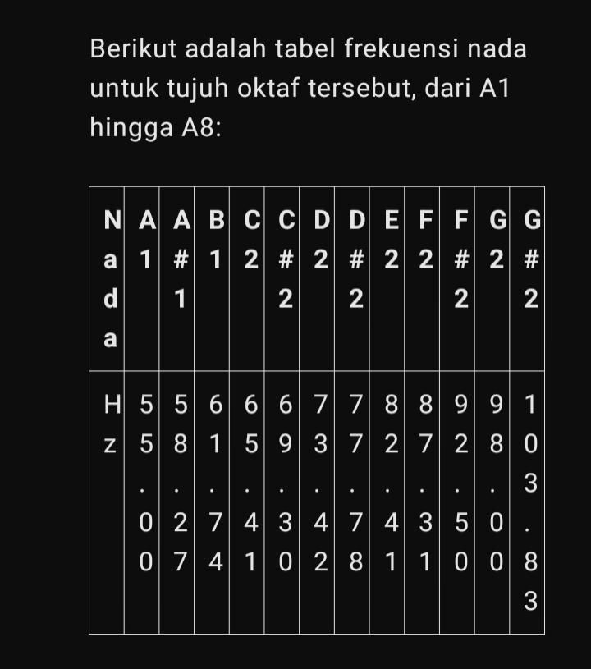

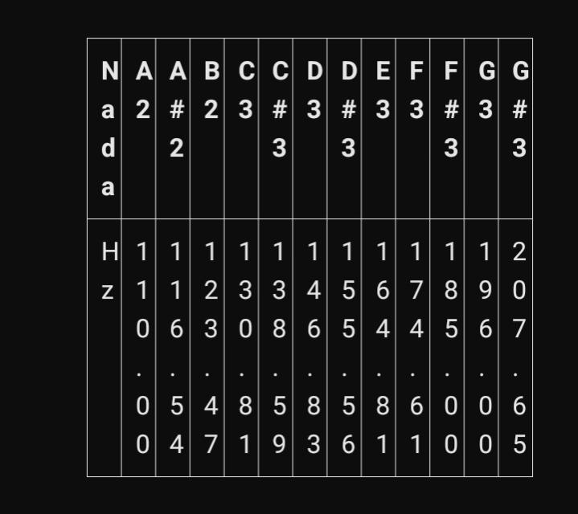

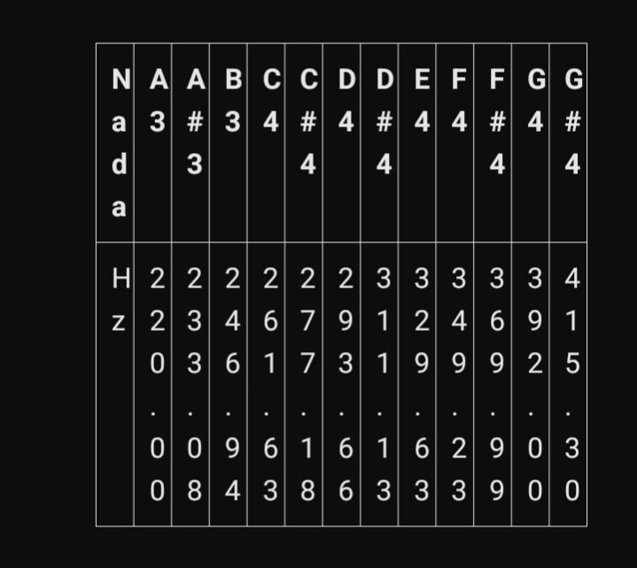

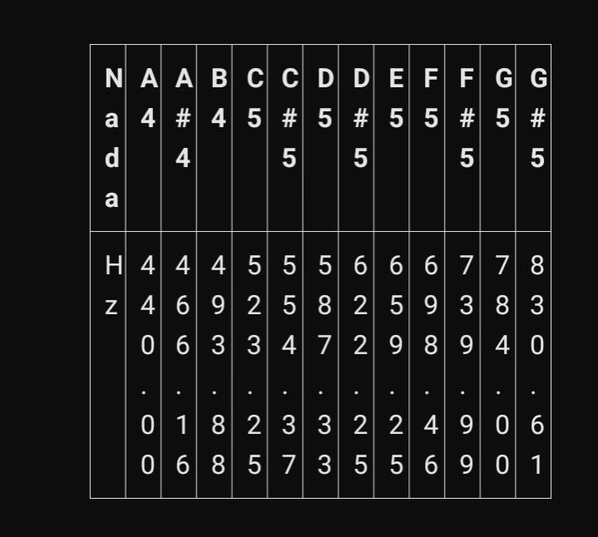

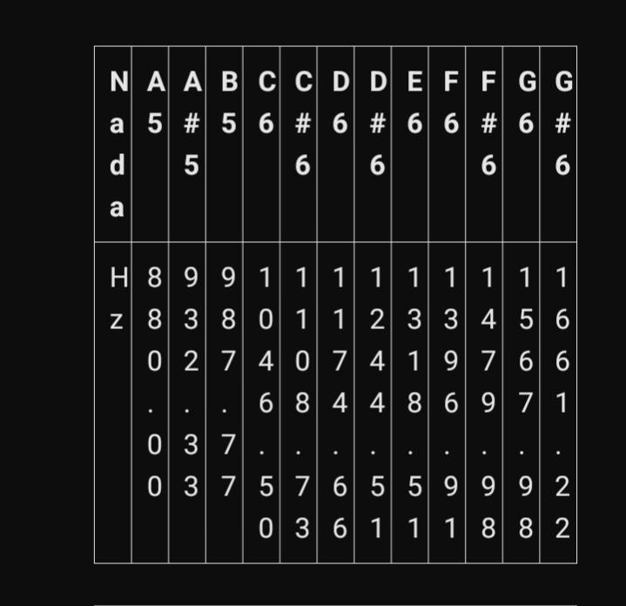

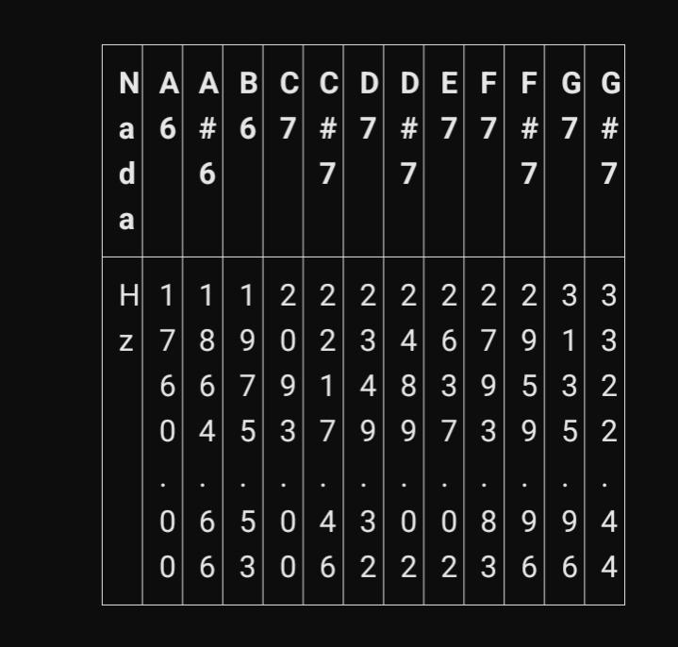

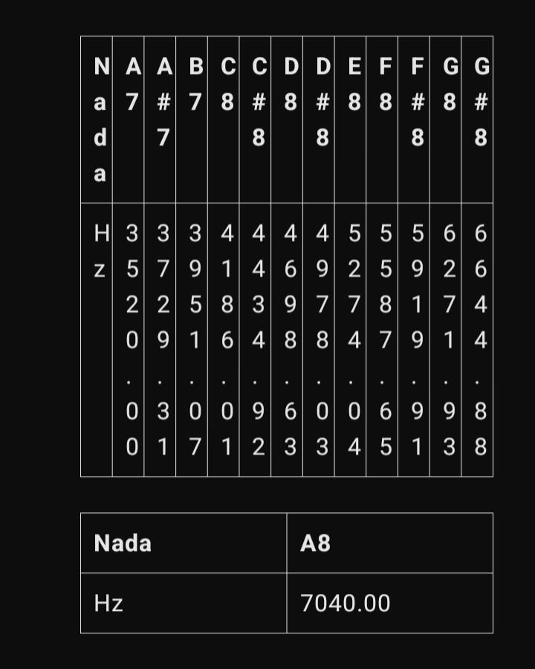

Daftar tersebut mengikuti standar 8-TET (12 nada per oktaf) dengan frekuensi A4 = 440 Hz sebagai referensi atau acuan nada. Frekuensi-frekuensi ini didasarkan pada sistem equal temperament, di mana setiap nada bertetangga terdekat memiliki rasio frekuensi sebesar atau sekitar 1.0595 dari nada sebelumnya.
Sehingga setiap nada musik sistem 8-TET (12 nada per oktaf) memiliki standarisasi frekwensi nada yang dihitung dalam fungsi matematis dengan rumus :
f_n = f_0 × {2 pangkat (1/12) pangkat n}
dimana:
f_n adalah frekwensi nada yang dihitung.
f_0 adalah frekwensi nada referensi diurutan ke-1, dalam hal ini f_0 = f_A4 (frekwensi nada A4 = 440 Hz).
n adalah jumlah langkah "setengah langkah" (semitone) dari nada referensi ke nada yang dihitung.
Dan standarisasi frekwensi oktaf nada yang dihitung adalah sama dengan frekwensi oktaf nada sebelumnya dikali dua. Dalam fungsi matematis dituliskan:
f_oktaf_berikutnya = f_oktaf_sebelumnya × 2
dimana:
- F_oktaf_berikutnya adalah frekwensi nada di oktaf yang dihitung.
- f_oktaf_sebelumnya adalah frekwensi nada yang sama di oktaf sebelumnya.
Contoh misalnya menghitung frekwensi nada A#4, B4, dan G#3 :
f_A#4 = f_A4 × {2 pangkat (1/12) pangkat 1}
f_A#4 = 440 × {2 pangkat (1/12)}
f_A#4 = 440 × 1.0594 = 466.16 Hz

f_B4 = f_A4 × {2 pangkat (1/12) pangkat 2}
f_B4 = 440 × {2 pangkat (2/12)}
f_B4 = 440 × 1.1224 = 493.88 Hz

f_G#4 = f_A4 × {2 pangkat (1/12) pangkat (-1)}
f_G#4 = 440 × {2 pangkat (-1)/12)}
f_G#4 = 440 × 0.9439 = 415.30 Hz
Selain penentuan standarisasi frekwensi nada, ada hal lain yang perlu dipahami dan dimengerti tentang musik 8-TET (12 nada per oktaf), yaitu:
1. Menggunakan sistem 8-TET (12 nada per oktaf) dengan simbol-simbol nada: C C# D D# E F F# G G# A A# B C'). Dalam notasi angka : 1 1 2 2 3 4 4 5 5 6 6 7 1' , dengan solmisasinya: Do - di - Re - ri - Mi - Fa - fi - Sol - sil - La - li - Si - Do.
2. Acuan nada pada sistem 8-TET (12 nada per oktaf) pada nada A4 berfrekwensi 440 Hz ada diurutan ke-1 dalam susunan nada nada.
3. Pada nada dasar natural Mayor, sistem 8-TET (12 nada per oktaf) dimulai dari nada C, dengan solmisasi nada C adalah nada 1 (do).
4. Pada nada dasar natural Mayor atau minor, interval atau jarak antar nada yang berjarak 1/2 laras pada musik 8-TET (12 nada per oktaf) ada di antara nada B (si) ke C (do), dan nada E (mi) ke F (fa).
5. Pada nada dasar natural Mayor atau minor, interval atau jarak antar nada yang berjarak 1 laras pada musik 8-TET (12 nada per oktaf) ada sebanyak 5 buah.
6. Range atau selisih frekwensi antar nada bertetangga terdekat di sistem 8-TET ( 12 nada per oktaf) adalah lebih besar bila dibanding dengan sistem 12-TET (20 nada per oktaf).
7. Pada sistem 8-TET (12 nada per oktaf), musik menggunakan frekwensi nada-nada yang kurang berkenan bila dibanding frekwensi nada-nada pada sistem 12-TET (20 nada per oktaf),
8. Bila membutuhkan nada sebanyak 60 buah nada (termasuk nada kromatik), maka deretan nada musik 8-TET (12 nada per oktaf) harus dalam 5 oktaf.

II.2 Perkembangan Musik Mikrotonal
Musik mikrotonal adalah suatu musik yang menggunakan sistem tangga nada yang berbeda dari sistem konvensional 8-TET (12 nada per oktaf) karena jarak interval antar nada-nya tidak sesuai dengan sistem 8-TET konvensional (jarak intervalnya lebih pendek).
Musik mikrotonal mengacu pada penggunaan interval nada yang lebih kecil dari semiton (setengah nada). Contohnya adalah sistem 24 nada per oktaf yang sering digunakan dalam musik Arab dan Persia.
Musik tradisional Indonesia menggunakan sistem tangga nada mikrotonal yang berbeda dari sistem Barat. Contohnya;:
Pelog: Tangga nada dengan 7 nada tidak setara.
Slendro: Tangga nada dengan 5 nada yang jaraknya relatif sama.
Kedua sistem ini secara alami selaras dengan ide mikrotonal karena intervalnya tidak selalu sesuai dengan sistem 8-TET konvensional.

II.3 Sistem Musik 12-TET dengan 20 Nada per Oktaf
Pendekatan sistem musik 12-TET ini memperluas sistem standar menjadi 20 nada per oktaf dengan pembagian interval sebesar tiga pangkat satu per dua puluh. Sistem ini menghasilkan frekuensi yang lebih kaya, menciptakan potensi harmoni baru yang belum pernah ada sebelumnya. Oleh karena itu belum ada satu pun pustaka atau dokumen publikasi yang membahas tentang sistem musik 12-TET (20 nada per oktaf).
II.3.1 Prinsip Sistem 12-TET (20 Nada per Oktaf)
Dalam sistem 12-TET (20 nada per oktaf), setiap nada dalam satu oktaf dipisahkan oleh langkah yang sama dalam frekuensi. Faktor perubahan frekuensi untuk setiap nada adalah akar ke-20 dari 3, yaitu sekitar 1.0565. Jadi, untuk naik satu nada (misalnya dari E4 ke E#4) maka frekuensinya dikalikan dengan 1.0565. Untuk mencapai oktaf berikutnya (misalnya dari E4 ke E5) maka kita naik sebanyak 20 langkah, sehingga totalnya:
3^{20/20} = 3
II.3.2 Rumus Frekuensi untuk Sistem 12-TET
Untuk mencari frekuensi nada Fn dari suatu frekuensi awal Fo, kita gunakan rumus:
f_n = f_o × (3 pangkat n/20)
Kode Program:
f_n = f_0 \times (3^{n/20})
Contoh Perhitungan:
Misalkan kita ingin menghitung frekuensi nada A5 jika diketahui frekuensi A4 adalah 440 Hz:
f_A5 = 440 × {3 pangkat (20 / 20)} = 440 × 3/= 1320 Hz.
Kode:
f_{A5} = 440 \times 3^{20/20} = 440 \times 3 = 1320 \text{ Hz}
Jadi, pada sistem 12-TET (20 nada per oktaf), untuk mencapai oktaf berikutnya, faktor pengali yang digunakan adalah 3.
Dalam sistem 12-tone equal temperament (12-TET), langkah-langkah nada pada oktaf dihitung dengan mencakup semua nada, termasuk nada-nada kromatik. Setiap "langkah" atau "semitone" mengacu pada perbedaan frekuensi antara dua nada berturutan, baik itu nada alami (misalnya E, F, G) maupun nada kromatik (misalnya E#, F#).
II.3.3 Mengapa Nada Kromatik Termasuk dalam Hitungan Langkah?
Sistem 12-TET (20 nada per oktaf) memiliki 20 semitone dalam satu oktaf, yang berarti seluruh nada—baik yang alami maupun kromatik—dibagi rata dalam jarak yang sama. Dengan kata lain, satu langkah atau satu semitone (jarak antar nada berturutan) memiliki rasio frekuensi yang sama, yaitu sekitar (akar ke-20 dari 3).
Karena sistem 12-TET (20 nada per oktaf) membagi oktaf menjadi 20 langkah sama besar, setiap nada di dalamnya, termasuk nada kromatik, memainkan peran yang sama dalam membentuk keseluruhan struktur oktaf.
II.3.4 Menghitung Oktaf di Sistem 12-TET (20 Nada per Oktaf)
Untuk mencapai oktaf berikutnya dari sebuah nada, kita melewati semua nada, baik alami maupun kromatik, hingga langkah ke-20. Misalnya:
1. Mulai dari nada E4 (misal frekuensinya 203.924 Hz).
2. Naik 20 langkah semitone (E4 → E#4 → F4 → F#4 → G4 → G#4 → H4 → H#4 → I4 → J4 → J#4 → K4 → K#4 → A4 → A#4 → B4 → B#4 → C4 → C#4 → D4 → E5).
3. Pada langkah ke-20, kita mencapai oktaf berikutnya (E5), yang merupakan tiga kali frekuensi nada awal (E4).
Dalam hal ini, baik nada alami maupun kromatik dihitung sebagai langkah-langkah yang sama penting dalam mencapai oktaf berikutnya.
II.3.5 Mengapa Faktor 3?
Dalam musik sistem 12-TET (20 nada per oktaf), oktaf didefinisikan sebagai perbedaan antara dua nada di mana frekuensi satu nada tiga kali lipat dari nada lainnya. Pada sistem 12-TET, untuk mencapai faktor tiga ini, kita melewati tepat 20 langkah semitone.
II.3.6 Perbedaan dengan Sistem 8-TET (12 Nada per Oktaf)
Dalam sistem non-12-TET, langkah menuju oktaf bisa menggunakan jumlah langkah yang berbeda (seperti 12 langkah). Namun dalam 12-TET (20 nada per oktaf), aturan ini sangat sederhana: kita mencapai oktaf setelah 20 langkah sama besar yang menyertakan semua nada, termasuk kromatik.
Pada sistem 12-tone equal temperament (12-TET), setiap oktaf sebenarnya dibagi menjadi 20 nada berbeda dalam semitone yang berjarak sama. Tidak ada tambahan nada sehingga hanya ada 20 langkah atau semitone dalam satu oktaf. Urutan yang harus disetujui untuk diakui secara universal dalam sistem 12-TET (20 nada per oktaf) adalah sebagai berikut:
- Nada dalam satu oktaf di sistem 12-TET (20 nada per oktaf): A, A#, B, B#, C, C#, D, E, E#, F, F#, G, G#, H, H#, I, J, J#, K, K#, A
- Nama-nama nada ini mengulangi urutan yang sama di setiap oktaf berikutnya, dan semua jarak antar nada (interval) adalah tetap.
II.3.7 Mengapa Hanya 20 Langkah?
Mari kita lihat beberapa alasan utama:

- Struktur 20 Semitone:
Sistem 12-TET memang dirancang untuk memiliki 20 langkah per oktaf, bukan yang lain. Setiap langkah adalah satu semitone, dan ini mencakup semua nada baik alami maupun kromatik.
- Tidak Ada Nada Tambahan:
Nama-nama seperti "D#" dan "I#" adalah enharmonik di sistem ini, yang artinya mereka sebenarnya identik dengan nada lain (D# sama dengan E, dan I# sama dengan J). Dengan kata lain, tidak ada nada tambahan.
- Pembagian Frekuensi:
Untuk menaikkan satu oktaf, setiap nada akan dikalikan dengan faktor 3 dari nada dasar. Ini berarti, misalnya, dari A4 = 440 Hz ke A5 = 1320 Hz, semua nada di antaranya berada dalam rasio yang tetap.
- Ada pemakaian Huruf seperti H, I, J, K:
Dalam musik sistem baru ini, ada pemakaian Huruf seperti H, I, J, dan K sehingga seluruhnya dalam penamaan nada resmi sistem 12-TET (20 nada per oktaf) ada sebanyak 11 huruf (A hingga K), ada sebelas huruf (A-K) yang digunakan untuk notasi, dengan tanda kromatik (seperti "#" atau "b") untuk menandai nada setengah di antara beberapa nada.
Konsep yang Perlu Diperhatikan
- Enharmonik: Beberapa nada terlihat seperti "baru" tetapi sebenarnya identik dalam frekuensi. Misalnya, "D#" adalah sama dengan "E".
- Satu Oktaf di 12-TET Selalu Memiliki 20 Nada atau Langkah. Sistem ini tidak menggunakan tambahan nada.

BAB III - METODOLOGI PENELITIAN

III.1 Desain Penelitian
Penelitian ini menggunakan pendekatan kualitatif dan eksperimental untuk memahami teori dan implementasi sistem 12-TET dengan 20 nada per oktaf.
III.1.1 Susunan dan Jarak Antar Nada Musik Sistem 12-TET (20 Nada per Oktaf)
Berikut ini diberikan cara menentukan susunan nada dan jarak atau interval antar nada pada musik sistem 12-TET (20 nada per oktaf):
1. Membuat Simbol Nada dalam Skala minor:
Tentukan simbol nada sebanyak (12-1) atau 11 buah yang dimulai dari huruf A hingga K yaitu: A, B, C, D, E, F, G, H, I, J, K untuk merepresentasikan semua nada pada nada dasar natural minor sistem 12-TET (20 nada per oktaf), dan simbol nada diakhiri dengan huruf A kembali, sehingga simbol-simbol nada yang didapat adalah: A, B, C, D, E, F, G, H, I, J, K, A
2. Membuat Simbol Nada dalam Skala Mayor:
Sebanyak 11 nada dari susunan nada dasar natural minor tersebut, bentuk-lah susunan baru dari simbol simbol nada untuk merepresentasikan nada dasar natural Mayor, caranya hitungan dimulai dari nada tertinggi (nada K) melangkah ke depan sebanyak 6 step yaitu tepat pada nada E, sehingga susunan nada dasar natural Mayor musik sistem 12-TET (20 nada per oktaf) adalah dengan susunan: E, F, G, H, I, J, K, A, B, C, D, dimana nada E sebagai nada dasar natural Mayor pada sistem 12-TET (20 nada per oktaf). Lalu simbol-simbol nada diakhiri dengan huruf E kembali, sehingga simbol-simbol nada yang didapat adalah: E, F, G, H, I, J, K, A, B, C, D, E.
3. Membuat Jarak/Interval Antar Nada dalam Skala Mayor:
Bentuklah susunan jarak atau interval antar nada pada nada dasar natural Mayor E=1 (do) dengan aturan meniru pola penciptaan oleh Tuhan Allah akan keseimbangan dan keteraturan dalam kesempurnaan kehidupan dibumi bagi setiap mahluk yang selalu berpasangan dan di dua belahan (dalam hal ini di bagian belahan terang bumi ada 1 penentu dan ada 2 bukan penentu, dan di bagian belahan gelap bumi ada 1 penentu dan ada 2 bukan penentu), sehingga seluruhnya ada 6 unit yang terdiri atas 3 unit di belahan gelap (di bawah) dan 3 unit di belahan terang (di atas), perhatikan gambar ilustrssi penciptaan berikut ini:
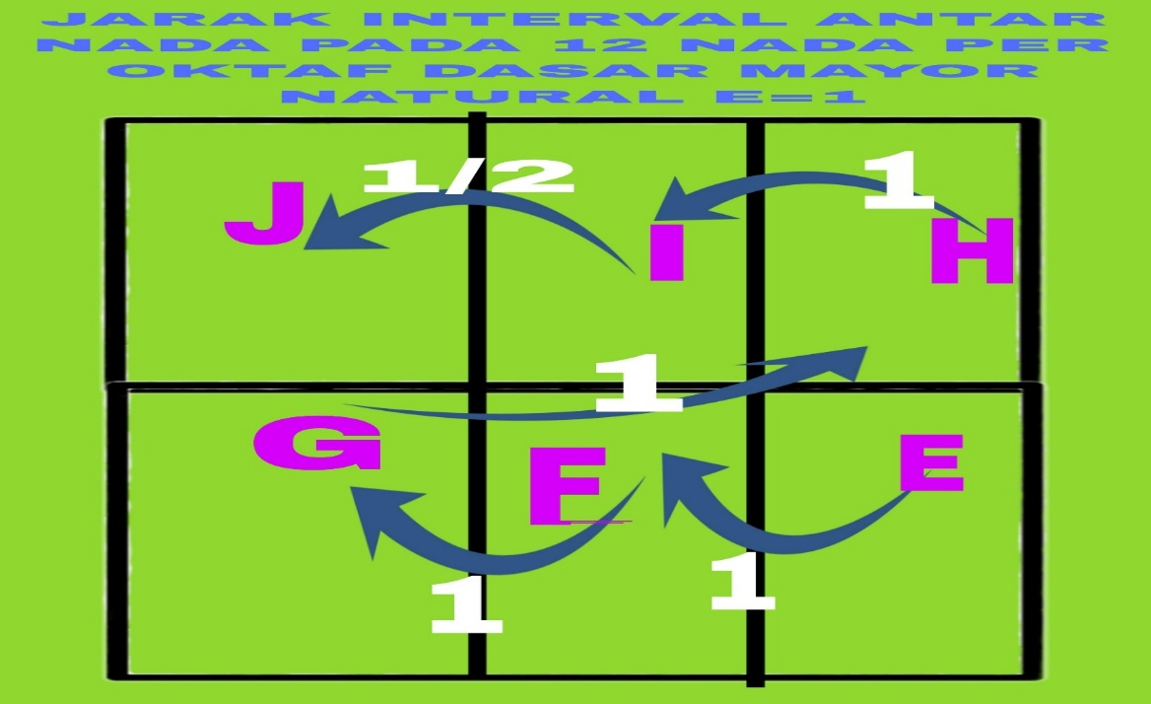

Susunan jarak atau interval antar nada dalam skala Mayor adalah: antara nada E ke F berjarak 1, antara nada F ke G berjarak 1, antara nada G ke H berjarak 1, antara nada H ke I berjarak 1, sedangkan antara nada I ke J berjarak ½. Posisi nada J adalah nada yang menempati posisi meng-invert dalam penentuan interval antar nada untuk sebagai penentu utama (nada J sebagai penentu utama).
Susunan jarak atau interval skala Mayor demikian pada kehidupan hal apapun di bumi akan selalu berpola demikian yang membuat arti kehidupan ada dalam fenomena Mayor (suka cita) dimana jarak ke posisi meng-invert tersebut selalu dengan jarak yang lebih dekat atau lebih pendek atau lebih singkat.
Selanjutnya sebagaimana susunan natural Mayor urutan nada E - F - G -H - I - J, dengan hal yang sama begitu juga susunan nada K - A - B - C - D - E memiliki jarak atau interval antar nada berikut:
antara nada K ke A berjarak 1, antara nada A ke B berjarak 1, antara nada B ke C berjarak 1, antara nada C ke D berjarak 1, sedangkan antara nada D ke E berjarak 1/2. Posisi nada E adalah nada yang menempati posisi meng-invert dalam penentuan interval antar nada untuk sebagai penentu terutama (nada E sebagai penentu terutama).
4. Membuat Solmisasi Nada:
Dari susunan dan interval nada dasar natural Mayor E=1 (do) tersebut:
E - F - G - H - I - J - K - A - B - C - D - E
1 1 1 1 1/2 1 1 1 1 1 1/2
Dengan pembunyian atau solmisasi nada-nada adalah: E=do, F=re, G=ma, H=fa, I=sol, J=la, K=si, A=ga, B=be, C=ho, D=ras, E=do.
Lalu kemudian dapat disusun nada dasar natural minor A=1 yaitu:
A - B - C - D - E - F - G - H - I - J - K - A
1 1 1 1/2 1 1 1 1 1 1 1
Dengan pembunyian atau solmisasi nada-nada adalah: A=ga, B=be, C=ho, D=ras, E=do, F=re, G=ma, H=fa, I=sol, J=la, K=si, A=ga.
5. Membuat Keseluruhan Nada-nada Secara Utuh:
Secara keseluruhan dapat dibuatkan nada-nada musik sistem baru yang berjumlah 20 nada per oktaf termasuk nada kromatik dengan susunan nada-nadanya pada skala minor yaitu: A - A# - B - B# - C - C# - D - E - E# - F - F# - G - G# - H - H# - I - J - J# - K - K# - A
dimana pada susunan nada-nada skala minor tersebut dengan jarak atau interval antar nada yang bertetangga terdekat adalah berjarak ½ laras.
Atau secara keseluruhan pada skala Mayor dapat dibuatkan nada-nada musik baru yang berjumlah 20 nada per oktaf termasuk nada kromatik dengan susunan nada-nadanya yaitu: E - E# - F - F# - G - G# - H - H# - I - J - J# - K - K# - A - A# - B - B# - C - C# - D - E
dimana pada susunan nada-nada skala Mayor tersebut dengan jarak atau interval antar nada yang bertetangga terdekat adalah berjarak ½ laras.
III.1.2 Pencarian Nada (Frekwensi Nada) yang Hilang, Dicari, dan Ditemukan Sebagai Nada Tambahan di Sistem 8-TET (12 Nada per Oktaf) Untuk Menjadi Nada Dasar Natural minor yang Baru di Sistem 12-TET (20 Nada per Oktaf)
Frekwensi nada-nada musik sistem 8-TET (12 Nada per oktaf) dapat dikonversikan ke sistem 12-TET (20 nada per oktaf) melalui skala minor dengan nada awal di sistem 12-TET (20 Nada per oktaf) adalah nada yang berasal dari nada yang hilang, dicari, dan ditemukan di bagian akhir susunan nada skala minor musik sistem 8-TET (12 Nada per oktaf), berikut:
dari sistem 8-TET (12 nada per oktaf) skala minor 2 oktaf:
A3 - A#3 - B3 - C4 - C#4 - D4 - D#4 - E4 - F4 - F#4 - G4 - G#4 - .... - A4 - A#4 - B4 - C5 - C#5 - D5 - D#5 - E5 - F5 - F#5 - G5 - G#5 - A5
Pada ruang (titik-titik) dilakukan penambahan satu nada dengan nilai frekwensinya berada diantara frekwensi nada G#4 dan A4. Kemudian susunan nada-nada dikonversikan ke sistem 12-TET (20 nada per oktaf) skala minor satu oktaf, sehingga menjadi:
A4 - A#4 - B4 - B#4 - C4 - C#4 - D4 - E5 - E#5 - F5 - F#5 - G5 - G#5 - H5 - H#5 - I5 - J5 - J#5 - K5 - K#5 - A5
dimana frekwensi nada A4 sama dengan frekwensi nada pada ruang titik-titik tersebut.
Karena untuk pembentukan musik sistem baru yaitu sistem 12-TET (20 nada per oktaf) ini, maka ada anggapan nada yang hilang di sistem 8-TET (12 nada per oktaf) di antara nada G#4 dan A4, nada yang hilang ini harus dicari di bagian akhir dalam susunan satu oktaf A3 - A#3 - B3 - C4 - C#4 - D4 - D#4 - E4 - F4 - F#4 - G4 - G#4 lalu kembali ke nada A4. Bila dalam susunan satu oktaf hanya A3 - A#3 - B3 - C4 - C#4 - D4 - D#4 - E4 - F4 - F#4 - G4 - G#4 tanpa kembali ke nada A4 maka pencarian nada yang hilang tidak akan mungkin dilakukan. Bila nada yang hilang sudah ditemukan maka akan dipakai sebagai nada awal (nada dasar natural minor) di sistem baru yang 12-TET (20 nada per oktaf).
Pencarian nada (frekwensi nada) tambahan ini mengilustrasikan pencarian orang-orang yang "terhilang" di ujung bumi. Dan oleh karena fenomena Mayor dengan Nada dasar natural C=1 (do) kurang tepat dipakai untuk pencarian, maka fenomena minor dengan nada dasar natural A=1 (do) sistem 8-TET (12 nada per oktaf) adalah yang paling tepat dipakai untuk pencarian, sehingga nada (frekwensi nada) tambahan yang di cari adalah sebuah nada yang berada di antara nada G#4 dan A4 di mana nada tambahan yang telah ditemukan ini akan menjadi nada dasar baru dalam sistem 12-TET (20 nada per oktaf). Sebagai catatan tambahan bahwa pencarian nada baru sebagai nada dasar natural minor akan dijelaskan juga nanti di bab berikutnya .
III.2 Pembentukan Nada-nada Musik Sistem 12-TET (20 Nada per Oktaf) pada Notasi Balok
Pembentukan nada-nada tambahan seperti H, I, J, dan K pada notasi balok sebenarnya merupakan inovasi yang melampaui sistem notasi musik konvensional (yang hanya memiliki tujuh dasar nada: A, B, C, D, E, F, dan G). Namun, untuk memenuhi tujuan sistem 20 nada per oktaf ini, kita dapat menempatkan nada-nada tambahan tersebut pada garis-garis tambahan di bawah atau di atas notasi balok.
Dalam penerapan praktis, posisi nada-nada tambahan ini akan memerlukan kondisi pada staf notasi balok tradisional. Pengenalan nada H, I, J, dan K akan membutuhkan simbol baru atau modifikasi pada garis dan ruang staf agar pengguna dan musisi dapat dengan mudah mengenali jarak antar nada dalam oktaf baru ini.
Dalam konsep notasi balok, nada-nada seperti H, I, J, dan K tidak memiliki posisi standar karena notasi balok umumnya disesuaikan dengan skala 7 nada per oktaf, yaitu nada-nada A hingga G. Namun, jika kita ingin menambahkan posisi nada- nada H, I, J, dan K pada sistem notasi balok 20 nada per oktaf, kita perlu menyesuaikan aturan yang ada agar nada-nada baru ini memiliki posisi visual yang konsisten dalam tangga nada.
Mari kita mulai dari konsep tangga nada dasar natural Mayor E = 1 (do) yang diberikan. Berdasarkan susunan interval dari tangga nada Mayor yang dimulai dengan E, dan jika kita meletakkan nada posisi H, I, J, dan K secara logis dalam tangga notasi balok, berikut adalah bagaimana susunan posisinya dalam oktaf ke-4:
Posisi Nada H4, I4, J4, dan K4 pada Notasi Balok:
Dengan E sebagai nada dasar, susunan nada pada notasi balok untuk satu oktaf (mulai dari E4 hingga E5) akan menjadi:
1. E4 – Sebagai nada dasar, terletak di garis (garis bantu bawah ke-1) standar posisi E pada oktaf ke-4.
2. F4 – Letaknya sedikit lebih tinggi dari E4, di spasi berikutnya.
3. G4 – Ditempatkan di posisi garis berikutnya sesuai standar G pada notasi balok.
4. H4 – Kita dapat menempatkan pada spasi berikutnya, setelah G4.
5. I4 – Terletak di garis berikutnya setelah H4.
6. J4 – Dapat ditempatkan pada spasi berikutnya setelah I4.
7. K4 – Ditempatkan pada garis berikutnya setelah J4.
8. A4 – Ditempatkan pada spasi berikutnya setelah K4.
9. B4 – Posisi standar pada garis berikutnya setelah A4.
10. C4 – Terletak di spasi standar berikutnya setelah posisi standar B4.
11. D4 – Terletak di garis berikutnya setelah C4.
12. E5 – Kembali ke spasi berikutnya E sebagai penutup oktaf pada notasi balok.
Visualisasi Posisi Nada H, I, J, dan K dalam Tangga Notasi Balok:
- H4 berada pada spasi yang lebih tinggi setelah posisi G4.
- I4 terletak pada garis yang lebih tinggi setelah H4.
- J4 pada spasi setelah I4.
- K4 berada pada garis yang lebih tinggi setelah J4.
Dengan pola ini, H, I, J, dan K diletakkan secara teratur mengikuti urutan tangga nada Mayor E sebagai dasar, mempertahankan urutan interval sesuai yang telah diberikan.
III.3 Sumber Data Dan Teknik Pengumpulan Data
Dalam penelitian ini, data diperoleh dari:
Sumber Primer: Eksperimen langsung pada instrumen musik.
Sumber Sekunder: Literatur tentang teori musik mikrotonal dan teknologi instrumen musik.

III.4 Teknik Analisis Data
Data dianalisis menggunakan metode deskriptif untuk menjelaskan implementasi dan potensi artistiknya, serta metode eksperimen untuk pengujian instrumen prototipe.

BAB IV – PEMBAHASAN

IV.1 Dasar Teoritis Musik Sistem 12-TET Dengan 20 Nada per Oktaf
Teori ini didasarkan pada pencarian nada (frekwensi nada) yang hilang, dicari, dan ditemukan sebagai nada tambahan di sistem 8-TET (12 nada per oktaf) untuk dipakai sebagai nada dasar natural minor yang baru di sistem 12-TET (20 nada per oktaf). Kemudian teori ini dilanjutkan pada pembagian logaritmis dari frekuensi nada. Setiap nada memiliki rasio frekuensi sebesar tiga pangkat satu per dua puluh.

IV.1.1 Anggapan Nilai Frekwensi Nada yang Hilang (Nada Tambahan) di Sistem 8-TET (12 Nada per Oktaf) dan Ditemukan Untuk Dipakai Sebagai Nada Dasar Natural minor yang Baru di Sistem 12-TET (20 Nada per Oktaf)
Pada musik sistem 8-TET (12 nada per oktaf) telah diketahui bahwa nilai standar frekwensi nada G#4 = 415.30 Hz, dan A4 = 440 Hz. Pada sistem 8-TET 12 nada per oktaf dengan acuan nada dasar standar internasional A4 = 440 Hz, nilai frekuensi G#4 umumnya berbeda dari yang didapatkan pada sistem 8-TET 8 nada per oktaf (sistem umum yang biasa digunakan). Di sini, kita akan membandingkan frekuensi G#4 dalam kedua sistem yang ada.
1. Nada G#4 pada Sistem 8-TET 12 Nada per Oktaf (Standar Internasional):
Pada sistem 8-TET (12 nada per oktaf), setiap oktaf dibagi menjadi 12 bagian yang sama, dengan rasio r, yakni:
r = 2 pangkat (1/12) = 1,0595
Kode program:
r = 2^{\frac{1}{12}} \approx 1,0595
Frekuensi G#4 dihitung sebagai satu langkah di bawah A4 dalam sistem 8-TET (12 nada per oktaf):
G#4 = A4 / r = 440 Hz / {2 pangkat (1/12)} = 415,30 Hz.
Kode:
G\#4 = A4 / r = 440 \, \text{Hz} / 2^{\frac{1}{12}} \approx 415,30 \, \text{Hz}
2. Nada G#4 pada Sistem 8-TET (8 Nada per Oktaf):
Dalam sistem 8-TET (8 nada per oktaf), skala dibagi dengan rasio berbeda, yakni:
r = 2 pangkat (1/8) = 1,0905
Kode:
r = 2^{\frac{1}{8}} \approx 1,0905
G\#4 = A4 / r = 440 \, \text{Hz} / 1,0905 \approx 403,91 \, \text{Hz}
Hasil:
- 415,30 Hz adalah frekuensi G#4 dalam sistem 8-TET (12 nada per oktaf).
- 403,91 Hz adalah frekuensi G#4 dalam sistem 8-TET (8 nada per oktaf).
- Jika sistem yang digunakan adalah 8-TET (12 nada per oktaf), maka 415,30 Hz adalah frekuensi yang benar untuk G#4 menurut standar internasional.
Sebuah nada (nada tambahan) yang berada di antara nada G#4 dan A4, berapa nilai frekwensinya akan dapat dihitung. Untuk menghitung frekuensi nada dalam sistem 8-TET (12 Tone Equal Temperament), kita perlu mengetahui bahwa dalam sistem ini, oktaf dibagi menjadi 12 nada, yang berarti setiap interval nada adalah dua pangkat satu per dua belas dari nada sebelumnya.
Dengan demikian, kita dapat menggunakan rumus berikut untuk menghitung frekuensi nada-nada di antara G#4 dan A4 dalam sistem 8-TET (12 nada per oktaf), frekuensi nada yang berurutan dalam satu oktaf dapat dihitung menggunakan rumus:
Fn = Fo × (2 pangkat 1/12) pangkat n
atau
Fn = Fo × {2 pangkat (n/12)}
di mana:
- Fn adalah frekuensi nada yang dicari,
- Fo adalah frekuensi nada dasar (dalam hal ini dimulai dari G#4),
- n adalah jumlah setengah langkah (semitone) dari nada dasar, atau jumlah setengah langkah (dalam oktaf 8-TET 12 nada) yang ditambahkan dari nada dasar.
Rumus di atas sesuai dengan penghitungan frekwensi nada musik Sistem 8-TET (Eight Tone Equal Temperament) yang 12 nada per oktaf yaitu sistem penyeteman nada yang membagi satu oktaf menjadi 12 nada yang sama besar, dengan setiap nada bertetangga terdekat yang dipisahkan oleh interval sebesar atau sekitar 1.0595 kali frekuensi nada sebelumnya. Frekuensi dasar pada sistem ini biasanya didasarkan pada acuan nada A4 yang bernilai 440 Hz.
Oleh karena fenomena Mayor dengan nada dasar natural Mayor C=1 (do) kurang tepat dipakai untuk pencarian, maka yang tepat adalah fenomena minor dengan nada dasar natural minor A=1 (do), sehingga nada (frekwensi nada) tambahan yang di cari adalah sebuah nada yang berada di antara nada G#4 dengan A4.
Nada tambahan yang dicari yang berada di antara nada G#4 dan A4 tersebut juga adalah nada awal (nada pertama) pada sistem baru 12-TET (20 nada per oktaf), frekwensi nada tersebut dihitung dengan menggunakan rumus sistem 12-TET (20 nada per oktaf), kita akan mengikuti langkah-langkah berikut:
Langkah-langkah menentukan frekuensi nada-nada diantara G#4 dan A4:
Langkah 1: Menentukan Rasio pada Sistem 12-TET (20 Nada per Oktaf)
Sistem 12-TET memiliki 20 nada dalam satu oktaf, yang berarti rasio frekuensi antar-nada dalam sistem ini adalah:
r = {3 pangkat (1/20)} = 1.0565
Kode:
r = 3^{\frac{1}{20}} \approx 1,0565
Langkah 2: Menentukan Langkah dari A4 (440,00 Hz) ke Frekuensi Baru
Kita akan mulai dengan A4 (440,00 Hz) dan mencari frekuensi di antara G#4 (415,30 Hz) dan A4 (440 Hz) dengan menggunakan rasio 1,0565.
Langkah 3: Menghitung Frekuensi untuk Satu Langkah Mundur (Menurunkan Langkah) untuk Mencapai Frekuensi yang Diinginkan
Dengan rasio r, kita bisa menghitung frekuensi untuk setiap langkah berturut-turut. kita akan mencoba menghitung beberapa langkah mundur (turun) untuk mencari nilai yang lebih tepat antara G#4 dan A4.
1. Langkah -1 (Menurunkan satu langkah dari nada A4):
f_(-1) = 440,00 × (1 / 1,0565) = 440.00 × 0.9465 = 416.49 Hz
Kode:
f_{-1} = 440,00 \times 1/1, 0565 \approx 416.49 \text{ Hz}
Hasil:
Nada yang hilang, dicari, dan ditemukan (sebagai nada tambahan) di sistem 8-TET (12 nada per oktaf) untuk dipakai sebagai nada dasar natural minor yang baru di sistem 12-TET (20 nada per oktaf) adalah nada yang berfrekwensi 416.49 Hz. Nada ini akan menjadi nada pertama atau nada dasar natural minor A4 = 416.49 Hz di sistem 12-TET (20 nada per oktaf).

IV.1.2 Penghitungan Frekwensi Nada-nada Musik Sistem 12-TET (20 Nada per Oktaf)
Musik sistem 12-TET (20 nada per oktaf) dapat dipakai secara global dalam komposisi musik klasik maupun populer di masa kini dan yang akan datang, dimana standarisasi frekwensi suatu nada yang dihitung adalah sama dengan frekwensi nada acuan dikali tiga pangkat satu per dua puluh pangkat n, dalam fungsi matematis dituliskan :
f_n = f_0 × {3 pangkat (1/20) pangkat n}
atau
f_n = f_0 × {3 pangkat (n/20)}
dimana:
f_n adalah frekwensi nada yang dihitung.
f_0 adalah frekwensi nada referensi di urutan ke-2 dalam penghitungan, dalam hal ini f_0 = f_A4 (frekwensi nada A4 = 440 Hz).
n adalah jumlah langkah "setengah langkah" (semitone) dari nada referensi ke nada yang dihitung.
Dan standarisasi frekwensi oktaf nada yang dihitung adalah sama dengan frekwensi oktaf nada sebelumnya dikali tiga. Dalam fungsi matematis dituliskan:
f_oktaf_berikutnya = f_oktaf_sebelumnya × 3
dimana:
f_oktaf_berikutnya adalah frekwensi nada di oktaf yang dihitung.
f_oktaf_sebelumnya adalah frekwensi nada yang sama di oktaf sebelumnya.
Pemakaian rumus dilakukan untuk mendapatkan susunan, interval, dan frekwensi nada-nada musik sistem 12-TET (20 nada per oktaf). Nillai frekwensi nada-nada di sistem 12-TET (20 nada per oktaf) yang akan di berikan adalah frekwensi menurut standar hukum Sorga, sebab standar internasional belum ada karena musik ini adalah musik baru yang belum pernah ada sebelumnya di muka bumi. Kemudian standar hukum Sorga ini kita gunakan menjadi standar internasional.
Dari hasil pencarian sebuah nada tambahan yang berada diantara G#4 dan A4 pada sistem 8-TET (12 nada per oktaf) yaitu sebuah nada yang berfrekwensi 416,49 Hz, dimana nada tambahan (416,49 Hz) ini akan dipakai sebagai nada dasar minor yang baru yaitu nada dasar natural minor A=1 (do) pada sistem 12-TET (20 nada per oktaf), dengan acuan nada tetap pada nada A4 = 440 Hz (standar internasional). Namun frekwensi 440 Hz ini berada pada urutan ke-2 dari susunan nada dalam oktafnya, dengan kata lain, disaat penghitungan nilai frekwensi masing-masing nada di sistem 12-TET (20 nada per oktaf), nada A4 adalah sebagai acuan nada akan diposisi-kan di urutan nada kedua dari susunan tangga dari nada dasar natural minor A=1 (do) berikut ini:
.... - A4 - A#4 - B4 - B#4 - C4 - C#4 - D4 - E5 - E#5 - F5 F#5 - G5 - G#5 - H5 - H#5 I5 - J5 - J#5 - K5 - K#5 - A5
dimana ruang titik-titik adalah nada tambahan yang dicari.
Dengan memakai rumus penghitungan frekwensi nada di sistem 12-TET (20 nada per oktaf) yaitu:
f_n = f_0 × {3 pangkat (n/20)}
dimana:
- f_n adalah frekwensi nada yang dihitung
- f_0 adalah frekwensi nada referensi diurutan ke-2, di sini A4 = 440 Hz
- n adalah jumlah langkah "setengah langkah" (semitone) dari nada referensi ke nada yang dihitung.
Dan rumus penghitungan frekwensi nada oktaf di sistem 12-TET (20 nada per oktaf) yaitu:
f_oktaf_berikutnya = f_oktaf_sebelumnya × 3
dimana:
- f_oktaf_berikutnya adalah frekwensi nada di oktaf yang dihitung
- f_oktaf_sebelumnya adalah frekwensi nada yang sama di oktaf sebelumnya.
Dengan demikian, bila dihitung dan disusun keseluruhan nada (frekwensi nada-nada) di sistem 12-TET (20 nada per oktaf) akan menjadi seperti berikut ini:
1. Nada tambahan = 416,49 Hz menjadi nada awal di urutan ke-1
Nada tambahan ini didapat dari hasil pencarian sebuah nada diantara G#4 (415,30 Hz) dan A4 (440 Hz) di sistem 8-TET (12 nada per oktaf) dengan acuan nada A4= 440 Hz, yang tidak lain tidak bukan, nada tambahan ini sesuai dengan rumus penghitungan frekwensi nada:
f_n = f_0 × {3 pangkat (n/20)}
dimana:
- f_n adalah frekwensi nada tambahan yang dihitung
- f_0 adalah frekwensi nada referensi diurutan ke-2, di sini A4 = 440 Hz (sebagai acuan nada)
- n adalah langkah mundur "setengah langkah" pertama sebelum A4.
sehingga:
f_nada_tambahan = 440 × {3 pangkat (-1/20)}
f_nada_tambahan = 440 × 0,9466 = 416,49 Hz
Nada tambahan yang telah ditemukan di sistem 8-TET (12 nada per oktaf) yaitu nada berfrekwensi 416,49 Hz ini menjadi sebagai nada dasar natural minor A=1 (do) di sistem 12-TET (20 nada per oktaf)
2. Nada di urutan ke-2 adalah A4:
Rumus penghitungan frekwensi nada A4, dengan acuan nada diurutan ke-2 (A4= 440 Hz):
f_A4 = f_A4 × {3 pangkat (0/20)}
f_A4 = 440 × 1 = 440 Hz
3. Nada di urutan ke-3 adalah A#4:
Rumus penghitungan frekwensi nada A#4, dengan acuan nada diurutan ke-2 (A4= 440 Hz):
f_A#4 = f_A4 × {3 pangkat (1/20)}
f_A#4 = 440 × 1,0565 = 464,86 Hz
4. Nada di urutan ke-4 adalah B4:
Rumus penghitungan frekwensi nada B4, dengan acuan nada diurutan ke-2 (A4= 440 Hz):
f_B4 = f_A4 × {3 pangkat (2/20)}
f_B4 = 440 × 1,1161 = 491,08 Hz
5. Nada di urutan ke-5 adalah B#4:
Rumus penghitungan frekwensi nada B#4, dengan acuan nada diurutan ke-2 (A4= 440 Hz):
f_B#4 = f_A4 × {3 pangkat (3/20)}
f_B#4 = 440 × 1,1791 = 518,80 Hz
6. Nada di urutan ke-6 adalah C4:
Rumus penghitungan frekwensi nada C4, dengan acuan nada diurutan ke-2 (A4= 440 Hz):
f_C4 = f_A4 × {3 pangkat (4/20)}
f_C4 = 440 × 1,2457 = 548,108 Hz

7. Nada di urutan ke-7 adalah C#4:
Rumus penghitungan frekwensi nada C#4, dengan acuan nada diurutan ke-2 (A4= 440 Hz):
f_C#4 = f_A4 × {3 pangkat (5/20)}
f_C#4 = 440 × 1,3161 = 579,084 Hz
8. Nada di urutan ke-8 adalah D4:
Rumus penghitungan frekwensi nada D4, dengan acuan nada diurutan ke-2 (A4= 440 Hz):
f_D4 = f_A4 × {3 pangkat (6/20)}
f_D4 = 440 × 1,3904 = 611,776 Hz
9. Nada di urutan ke-9 adalah E5:
Rumus penghitungan frekwensi nada E5, dengan acuan nada diurutan ke-2 (A4= 440 Hz):
f_E5 = f_A4 × {3 pangkat (7/20)}
f_E5 = 440 × 1,4688 = 646,316 Hz
10. Nada di urutan ke-10 adalah E#5:
Rumus penghitungan frekwensi nada E#5, dengan acuan nada diurutan ke-2 (A4= 440 Hz):
f_E#5 = f_A4 × {3 pangkat (8/20)}
f_E#5 = 440 × 1,5518 = 682,792 Hz
11. Nada di urutan ke-11 adalah F5:
Rumus penghitungan frekwensi nada F5, dengan acuan nada diurutan ke-2 (A4= 440 Hz):
f_F5 = f_A4 × {3 pangkat (9/20)}
f_F5 = 440 × 1,6395 = 721,38 Hz
12. Nada di urutan ke-12 adalah F#5:
Rumus penghitungan frekwensi nada F#5, dengan acuan nada diurutan ke-2 (A4= 440 Hz):
f_F#5 = f_A4 × {3 pangkat (10/20)}
f_F#5 = 440 × 1,7321 = 762,124 Hz
13. Nada di urutan ke-13 adalah G5:
Rumus penghitungan frekwensi nada G5, dengan acuan nada diurutan ke-2 (A4= 440 Hz):
f_G5 = f_A4 × {3 pangkat (11/20)}
f_G5 = 440 × 1,8299 = 805,156 Hz
14. Nada di urutan ke-14 adalah G#5:
Rumus penghitungan frekwensi nada G#5, dengan acuan nada diurutan ke-2 (A4= 440 Hz):
f_G#5 = f_A4 × {3 pangkat (12/20)}
f_G#5 = 440 × 1,9332 = 850,608 Hz
15. Nada di urutan ke-15 adalah H5:
Rumus penghitungan frekwensi nada H5, dengan acuan nada diurutan ke-2 (A4= 440 Hz):
f_H5 = f_A4 × {3 pangkat (13/20)}
f_H5 = 440 × 2,0423 = 898,612 Hz
16. Nada di urutan ke-16 adalah H#5:
Rumus penghitungan frekwensi nada H#5, dengan acuan nada diurutan ke-2 (A4= 440 Hz):
f_H#5 = f_A4 × {3 pangkat (14/20)}
f_H#5 = 440 × 2,1577 = 949,388 Hz
17. Nada di urutan ke-17 adalah I5:
Rumus penghitungan frekwensi nada I5, dengan acuan nada diurutan ke-2 (A4= 440 Hz):
f_I5 = f_A4 × {3 pangkat (15/20)}
f_I5 = 440 × 2,2795 = 1002,98 Hz
18. Nada di urutan ke-18 adalah J5:
Rumus penghitungan frekwensi nada J5, dengan acuan nada diurutan ke-2 (A4= 440 Hz):
f_J5 = f_A4 × {3 pangkat (16/20)}
f_J5 = 440 × 2,4082 = 1059,608 Hz
19. Nada di urutan ke-19 adalah J#5:
Rumus penghitungan frekwensi nada J#5, dengan acuan nada diurutan ke-2 (A4= 440 Hz):
f_J#5 = f_A4 × {3 pangkat (17/20)}
f_J#5 = 440 × 2,5442 = 1119,448 Hz
20. Nada di urutan ke-20 adalah K5:
Rumus penghitungan frekwensi nada K5, dengan acuan nada diurutan ke-2 (A4= 440 Hz):
f_K5 = f_A4 × {3 pangkat (18/20)}
f_K5 = 440 × 2,6879 = 1182,676 Hz
21. Nada di urutan ke-21 adalah K#5:
Rumus penghitungan frekwensi nada J#5, dengan acuan nada diurutan ke-2 (A4= 440 Hz):
f_K#5 = f_A4 × {3 pangkat (19/20)}
f_K#5 = 440 × 2,8397 = 1249,468 Hz
22. Nada di urutan ke-22 adalah A5:
Rumus penghitungan frekwensi nada A5, dengan acuan nada diurutan ke-2 (A4= 440 Hz):
f_A5 = f_A4 × {3 pangkat (20/20)}
f_A5 = 440 × 3 = 1320 Hz
Nada A5 ini adalah oktaf berikutnya dari nada A4 di oktaf sebelumnya,
Rumus frekwensi nada oktaf:
f_oktaf_berikutnya = f_oktaf_sebelumnya × 3
f_A5 = f_A4 × 3
f_A5 = 440 × 3 = 1320 Hz
Frekwensi nada-nada yang lain di oktaf yang lain dapat dihitung dengan menggunakan rumus yang telah diberikan dalam penghitungan frekwensi nada, dengan acuan pada nada diurutan ke-2 (A4 = 440 Hz).
Demikian juga nada tambahan (416,49 Hz) bila dikali dengan 3, maka akan menghasilkan frekwensi nada 1249,468 Hz (nada K#5).
Kemudian setelah penghitungan frekwensi nada, maka diurutkan kembali susunan nada-nada pada sistem 12-TET (20 nada per oktaf) tersebut, sehingga susunan dan nilai frekwensi masing-masing nada menjadi:
A4 = 416,49 Hz
A#4 = 440 Hz
B4 = 464,86 Hz
B#4 = 491,08 Hz
C4 = 518,80 Hz
C#4 = 548,108 Hz
D4 = 579,084 Hz
E5 = 611,776 Hz
E#5 = 646,316 Hz
F5 = 682,792 Hz
F#5 = 721,38 Hz
G5 = 762,124 Hz
G#5 = 805,156 Hz
H5 = 850,608 Hz
H#5 = 898,612 Hz
I5 = 949,388 Hz
J5 = 1002,98 Hz
J#5 = 1059,608 Hz
K5 = 1119,448 Hz
K#5 = 1182,676 Hz
A5 = 1249,468 Hz
Frekwensi nada-nada yang lain di oktaf yang lain dapat dihitung dengan menggunakan rumus yang telah diberikan dalam penghitungan frekwensi nada, dengan acuan pada nada diurutan ke-2 (A#4 = 440 Hz).
IV.1.3 Pemograman Python Penghitungan Frekwensi Nada Musik Sistem 12-TET (20 Nada per Oktaf) dalam 5 Oktaf
𝖭𝖺𝖽𝖺 𝗇𝖺𝖽𝖺 𝗒𝖺𝗇𝗀 𝖺𝖽𝖺 𝖽𝖺𝗅𝖺𝗆 𝗌𝖺𝗍𝗎 𝗈𝗄𝗍𝖺𝖿 𝖺𝖽𝖺𝗅𝖺𝗁: 𝖠, 𝖠#, 𝖡, 𝖡#, 𝖢, 𝖢#, 𝖣, 𝖤, 𝖤#, 𝖥, 𝖥#, 𝖦, 𝖦#, 𝖧, 𝖧#, 𝖨, 𝖩, 𝖩#, 𝖪, 𝖪#. dengan 𝗆𝖾𝗇𝗀𝗀𝗎𝗇𝖺𝗄𝖺𝗇 𝗋𝗎𝗆𝗎𝗌 𝖻𝖺𝗄𝗎 penghitungan frekwensi nada: 𝖿_𝗇 = 𝖿_𝖠4 × {3 𝗉𝖺𝗇𝗀𝗄𝖺𝗍 (𝗇/20)}, ke𝗁𝖺𝗋𝗎𝗌an suatu 𝗇𝖺𝖽𝖺 di 𝗈𝗄𝗄𝗍𝖺𝖿nya 𝖺𝖽𝖺𝗅𝖺𝗁 3 𝗄𝖺𝗅𝗂 𝗅𝖾𝖻𝗂𝗁 𝗍𝗂𝗇𝗀𝗀𝗂 𝖽𝖺𝗋𝗂 𝗈𝗄𝗍𝖺𝖿 𝗌𝖾𝖻𝖾𝗅𝗎𝗆𝗇𝗒𝖺, 𝗌𝖾𝗁𝗂𝗇𝗀𝗀𝖺 𝗇𝖺𝖽𝖺 𝗇𝖺𝖽𝖺 𝗅𝖺𝗂𝗇𝗇𝗒𝖺 𝗃𝗎𝗀𝖺 𝗌𝖺𝗆𝖺 𝖽𝖾𝗇𝗀𝖺𝗇 𝖻𝖾𝗀𝗂𝗍𝗎. 𝖨𝗇𝗂 𝖺𝗍𝗎𝗋𝖺𝗇 𝗆𝗎𝗌𝗂𝗄 𝖻𝖺𝗋𝗎 𝗒𝖺𝗇𝗀 di𝗋𝖺𝗇𝖼𝖺𝗇𝗀, 𝖻𝖺𝗁𝗐𝖺 frekuensi setiap nada di oktaf tertentu seharusnya 𝗍𝗂𝗀𝖺 kali lipat dari frekuensi yang sama di oktaf di bawahnya, tiga kali lipat ini adalah aturan dalam akustik musik 𝖻𝖺𝗋𝗎 𝗒𝖺𝗇𝗀 dir𝖺𝗇𝖼𝖺𝗇𝗀 𝗂𝗇𝗂, di mana setiap kenaikan satu oktaf mengharuskan frekuensi nada untuk dikalikan dengan faktor 3. Perhitungan frekuensi berdasarkan aturan baru ini, di mana setiap kenaikan satu oktaf akan mengalikan frekuensi dengan faktor 3. Berdasarkan aturan ini, frekuensi dasar (misalnya nada A) di setiap oktaf akan mengikuti pola sebagai berikut:
- Oktaf dua di bawah:
- Oktaf satu di bawah:
- Oktaf biasa (normal):
- Oktaf satu di atas:
- Oktaf dua di atas:
Jika kita gunakan nilai dasar, misalnya nada A di oktaf tertentu memiliki frekuensi dasar, kita dapat menghitung semua frekuensi nada di lima oktaf dengan aturan ini, maka kita bisa membuatkan tabel atau script Python untuk menghitung seluruh frekuensi nada di lima oktaf.
Berikut kode pemograman python dalam penghitungan frekwensi nada musik sistem 12-TET (20 nada per oktaf) sebanyak 5 oktaf (3 oktaf ke atas dan 2 oktaf ke bawah) sehingga seluruhnya ada 100 buah nada:

import numpy as np
# Frekuensi dasar (A#4)
base_frequency = 440.00 # Hz
notes_per_octave = 20
# Menghitung frekuensi untuk 20-TET
def calculate_20_tet_frequencies(base_freq, notes_per_octave, octaves=1, down_octaves=0):
frequencies = []
# Turunkan base_freq sebanyak down_octaves
base_freq /= 3 ** down_octaves
for octave in range(octaves + down_octaves):
for n in range(notes_per_octave):
freq = base_freq * (3 ** (n / notes_per_octave))
frequencies.append(round(freq, 3))
base_freq *= 3 # Naik satu oktaf
return frequencies
# Hitung frekuensi untuk 3 oktaf ke atas dan 2 oktaf ke bawah
frequencies = calculate_20_tet_frequencies(base_frequency, notes_per_octave, octaves=3, down_octaves=2)
# Menampilkan hasil
print("Frequencies (20-TET including 2 octaves down):")
for i, freq in enumerate(frequencies, start=1):
print(f"Note {i}: {freq} Hz")

Jika kode program tersebut dieksekusi, maka akan menampilkan hasil berikut ini:
Frequencies (20-TET including 2 octaves down):
Note 1: 48.889 Hz : A#2
Note 2: 51.65 Hz : B2
Note 3: 54.566 Hz : B#2
Note 4: 57.647 Hz : C2
Note 5: 60.902 Hz : C#2
Note 6: 64.341 Hz : D2
Note 7: 67.975 Hz : E3
Note 8: 71.813 Hz : E#3
Note 9: 75.868 Hz : F3
Note 10: 80.152 Hz : F#3
Note 11: 84.678 Hz : G3
Note 12: 89.46 Hz : G#3
Note 13: 94.511 Hz : H3
Note 14: 99.848 Hz : H#3
Note 15: 105.486 Hz : I3
Note 16: 111.443 Hz : J3
Note 17: 117.735 Hz : J#3
Note 18: 124.384 Hz : K3
Note 19: 131.407 Hz : K#3
Note 20: 138.827 Hz : A3
Note 21: 146.667 Hz : A#3
Note 22: 154.949 Hz : B3
Note 23: 163.698 Hz : B#3
Note 24: 172.942 Hz : C3
Note 25: 182.707 Hz : C#3
Note 26: 193.024 Hz : D3
Note 27: 203.924 Hz : E4
Note 28: 215.439 Hz : E#4
Note 29: 227.604 Hz : F4
Note 30: 240.456 Hz : F#4
Note 31: 254.034 Hz : G4
Note 32: 268.379 Hz : G#4
Note 33: 283.533 Hz : H4
Note 34: 299.544 Hz : H#4
Note 35: 316.458 Hz : I4
Note 36: 334.328 Hz : J4
Note 37: 353.206 Hz : J#4
Note 38: 373.151 Hz : K4
Note 39: 394.222 Hz : K#4
Note 40: 416.482 Hz : A4
Note 41: 440.0 Hz : A#4
Note 42: 464.846 Hz : B4
Note 43: 491.094 Hz : B#4
Note 44: 518.825 Hz : C4
Note 45: 548.122 Hz : C#4
Note 46: 579.073 Hz : D4
Note 47: 611.771 Hz : E5
Note 48: 646.316 Hz : E#5
Note 49: 682.812 Hz : F5
Note 50: 721.369 Hz : F#5
Note 51: 762.102 Hz : G5
Note 52: 805.136 Hz : G#5
Note 53: 850.6 Hz : H5
Note 54: 898.631 Hz : H#5
Note 55: 949.374 Hz : I5
Note 56: 1002.983 Hz : J5
Note 57: 1059.619 Hz : J#5
Note 58: 1119.453 Hz : K5
Note 59: 1182.665 Hz : K#5
Note 60: 1249.447 Hz : A5
Note 61: 1320.0 Hz : A#5
Note 62: 1394.537 Hz : B5
Note 63: 1473.283 Hz : B#5
Note 64: 1556.475 Hz : C5
Note 65: 1644.365 Hz : C#5
Note 66: 1737.218 Hz : D5
Note 67: 1835.314 Hz : E6
Note 68: 1938.949 Hz : E#6
Note 69: 2048.436 Hz : F6
Note 70: 2164.106 Hz :F#6
Note 71: 2286.307 Hz : G6
Note 72: 2415.409 Hz : G#6
Note 73: 2551.8 Hz : H6
Note 74: 2695.894 Hz : H#6
Note 75: 2848.123 Hz : i6
Note 76: 3008.949 Hz : J6
Note 77: 3178.857 Hz : J#6
Note 78: 3358.358 Hz : K6
Note 79: 3547.996 Hz : K#6
Note 80: 3748.341 Hz : A6
Note 81: 3960.0 Hz : A#6
Note 82: 4183.611 Hz : B6
Note 83: 4419.848 Hz : B#6
Note 84: 4669.425 Hz : C6
Note 85: 4933.095 Hz : C#6
Note 86: 5211.653 Hz : D6
Note 87: 5505.941 Hz : E7
Note 88: 5816.847 Hz : E#7
Note 89: 6145.308 Hz : F7
Note 90: 6492.318 Hz : F#7
Note 91: 6858.921 Hz : G7
Note 92: 7246.226 Hz : G#7
Note 93: 7655.401 Hz : H7
Note 94: 8087.681 Hz : H#7
Note 95: 8544.37 Hz : I7
Note 96: 9026.848 Hz J7
Note 97: 9536.57 Hz : J#7
Note 98: 10075.074 Hz : K7
Note 99: 10643.987 Hz : K#7
Note 100: 11245.024 Hz : A7
[Program finished]

Frekuensi tersebut adalah dasar dalam sistem 12-TET (20 nada per oktaf) dan telah disesuaikan dengan standar nada diurutan ke-2 (A#4 = 440 Hz). Nada pada setiap oktaf dapat digunakan dalam berbagai komposisi musik, baik dalam pengaturan yang lebih sederhana maupun yang membutuhkan fleksibilitas nada kromatik. Frekuensi nada dalam sistem 12-TET (12-tone equal temperament) dan perbedaannya dengan 8-TET (8-tone equal temperament) cukup tepat dan penting dalam konteks penyempurnaan skala musik. Berikut adalah poin-poin utama dari penyempurnaan skala musik yang diberikan:
- Penyempurnaan Frekuensi: Sistem 12-TET dengan 20 nada per oktaf menawarkan lebih banyak nada dibandingkan sistem 8-TET (12 nada per oktaf). Dalam 12-TET (20 nada per oktaf) setiap interval nada memiliki rasio yang sama secara eksponensial, yang membuatnya lebih fleksibel untuk berbagai harmoni dan chord dalam musik modern. Sistem ini memungkinkan penyempurnaan dalam variasi nada dan harmoni, terutama pada musik yang lebih kompleks.
- Standar Frekuensi: Dengan A#4 sebagai patokan pada 440 Hz, kita dapat menghitung seluruh frekuensi nada di oktaf lainnya berdasarkan sistem 12-TET (20 nada per oktaf).
- Penerapan di Oktaf Lain: Frekuensi nada-nada ini dapat diterapkan di oktaf lain dengan mengalikan atau membagi nilai frekuensinya sesuai rasio tiga kali lipat untuk menaikkan oktaf atau untuk menurunkan oktaf. Sebagai contoh, frekuensi nada-nada di oktaf berikutnya (A5, A#5, dst.) dapat dihitung dengan menggandakan nilai pada oktaf sebelumnya.
- Rumus yang Berlaku: Frekuensi setiap nada dalam sistem 12-TET (20 nada per oktaf) dapat dihitung menggunakan rumus dasar, yaitu:
f_n = f_A#4 × {3 pangkat (n/20)}
Kode:
f_n = 440 \times 3^{(n/20)}
di mana n adalah jumlah langkah dari A#4 (yang bernilai 440 Hz). Dengan rumus ini, kita bisa menghitung semua nada secara presisi di setiap oktaf.

IV.2 Implementasi Teknologi Pada Instrumen Musik Sistem 12-TET (20 Nada per Oktaf)
Instrumen yang dapat diadaptasi termasuk piano elektronik, synthesizer, gitar mikrotonal dengan fret yang dapat disesuaikan, atau alat/instrumen musik lainnya yang baru akan diproduksi yang sesuai menurut sistem 12-TET (20 nada per oktaf).
IV.2.1 Prototipe Piano/Keyboard yang Kompatibel dengan Sistem Musik 12-TET (20 Nada per Oktaf)
Untuk membuat prototipe tampilan GUI berupa tuts keyboard digital, kita dapat memanfaatkan Canvas di tkinter untuk menggambar bentuk tuts seperti keyboard. Berikut langkah-langkah untuk mencapainya:
1. Gunakan Canvas untuk Desain Tuts Keyboard
Canvas memungkinkan kita menggambar elemen berbentuk bebas, seperti persegi panjang untuk tuts putih dan hitam pada keyboard digital.
2. Desain Tuts Keyboard
- Tuts putih: Gambar menggunakan create_rectangle dengan warna putih.
- Tuts hitam: Gambar menggunakan create_rectangle dengan warna hitam di atas tuts putih.
- Pastikan jarak antar-tuts sesuai dengan tata letak keyboard yang sebenarnya.
3. Respons Interaksi
- Tambahkan fitur interaktif pada tuts keyboard, seperti menampilkan nada saat tuts ditekan. Ini bisa dilakukan dengan menggunakan metode bind untuk menangkap event mouse klik.
Contoh Kode
Berikut adalah contoh implementasi sederhana untuk membuat prototipe tampilan keyboard digital 3 oktaf dengan tuts piano sistem 12-TET (20 nada per oktaf):

import tkinter as tk
class DigitalKeyboard12TET:
def __init__(self, root):
self.root = root
self.root.title("Keyboard Digital (12-TET, 20 Nada per Oktaf)")
# Canvas untuk menggambar keyboard
self.canvas = tk.Canvas(root, width=1350, height=400, bg="lightgrey")
self.canvas.pack()
# Susunan nada untuk tuts putih dan hitam
white_notes = ["E", "F", "G", "H", "I", "J", "K", "A", "B", "C", "D"]
black_notes = ["E#", "F#", "G#", "H#", "J#", "K#", "A#", "B#", "C#"]
# Menggambar tuts putih
self.white_keys = []
num_white_keys = 33 # Total tuts putih (untuk tiga oktaf)
start_octave = 3 # Dimulai dari oktaf 3
for i in range(num_white_keys):
x1 = 10 + i * 40
y1 = 50
x2 = x1 + 30
y2 = y1 + 155
key = self.canvas.create_rectangle(x1, y1, x2, y2, fill="white", outline="black", tags=f"white_{i}")
self.white_keys.append(key)
# Menambahkan label pada tuts putih
note_label = f"{white_notes[i % len(white_notes)]}{start_octave + (i // len(white_notes))}"
self.canvas.create_text((x1 + x2) / 2, y2 + 10, text=note_label, font=("Arial", 4))
# Menggambar tuts hitam
self.black_keys = []
black_positions = [0, 1, 2, 3, 5, 6, 7, 8, 9] # Posisi relatif terhadap tuts putih per oktaf
num_black_keys_per_octave = len(black_positions)
num_octaves = 3 # Jumlah oktaf
for octave in range(num_octaves):
for i, position in enumerate(black_positions):
x1 = 35 + (position + octave * len(white_notes)) * 40
y1 = 50
x2 = x1 + 20
y2 = y1 + 80
key = self.canvas.create_rectangle(x1, y1, x2, y2, fill="black", outline="black", tags=f"black_{i + octave * num_black_keys_per_octave}")
self.black_keys.append(key)
# Menambahkan label pada tuts hitam
note_label = f"{black_notes[i]}{start_octave + octave}"
self.canvas.create_text((x1 + x2) / 2, y2 - 10, text=note_label, fill="white", font=("Arial", 3))
# Tambahkan interaksi
self.canvas.tag_bind("white", "<Button-1>", self.on_white_key_click)
self.canvas.tag_bind("black", "<Button-1>", self.on_black_key_click)
def on_white_key_click(self, event):
key_id = self.canvas.find_closest(event.x, event.y)
print(f"White key pressed: {key_id}")
def on_black_key_click(self, event):
key_id = self.canvas.find_closest(event.x, event.y)
print(f"Black key pressed: {key_id}")
# Jalankan aplikasi
root = tk.Tk()
keyboard = DigitalKeyboard12TET(root)
root.mainloop()

Penjelasan Kode Program
1. Tuts Putih:
- Dibuat menggunakan create_rectangle dengan lebar tetap (40 piksel) dan posisi horizontal berulang (dengan jarak 50 piksel).
2. Tuts Hitam:
- Dibuat pada posisi tertentu di atas tuts putih.
- Lebarnya lebih kecil dari tuts putih, dan tingginya juga lebih pendek.
3. Interaksi:
- Setiap tuts memiliki tags untuk membedakan tuts putih (white) dan hitam (black).
- Event Button-1 menangkap klik pada tuts dan mencetak tuts yang ditekan.
Hasil
Jika kode program dieksekusi, maka tampilan GUI akan berupa prptotipe keyboard 3 oktaf dengan tuts putih dan hitam seperti piano digital sistem 12-TET (20 nada per oktaf) berikut ini:
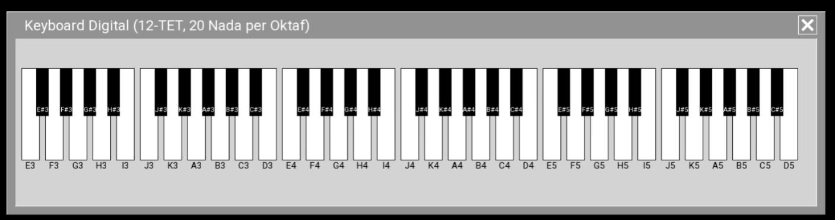

Tahap berikutnya memperbaiki estetika lebih lanjut dengan menyesuaikan ukuran atau menambahkan animasi saat tuts ditekan.

IV.2.2 Simulasi Bunyi Nada-nada Musik Sistem 12-TET (20 Nada per Oktaf) pada Instrumen Keyboard
Jika nada-nada musik sistem 12-TET (Twelve-Tone Equal Temperament) dengan 20 nada per oktaf dibunyikan oleh alat/instrumen seperti piano atau keyboard, beberapa langkah perlu dilakukan untuk menghasilkan suara yang realistis, baik secara fisik (menggunakan piano/keyboard fisik) maupun secara digital (dengan simulasi).
1. Memahami Sistem 12-TET dengan 20 Nada per Oktaf:
Dalam 8-TET konvensional, satu oktaf dibagi menjadi 12 nada dengan interval semitone yang sama. Sedangkan dalam 12-TET (20 nada per oktaf), oktaf dibagi menjadi 20 interval yang sama besar. Artinya, setiap interval memiliki frekuensi yang ditentukan oleh rumus:
f_n = f_0 × {3 pangkat (1/20) pangkat n}
Kode:
f_{n} = f_{0} \cdot (3^{(1/20)})^{n}
Di mana:
- f_n : Frekuensi nada yang dihitung.
- f_0 : Frekuensi dasar (misalnya 416.49 Hz untuk A4).
- n : Jarak nada dari nada dasar.
2. Membunyikan Nada di Piano/Keyboard Fisik:
Untuk piano/Keyboard fisik:
- Sebuah Piano/Keyboard standar 88 tuts tidak dirancang untuk menghasilkan nada di luar sistem 8-TET (12 nada per oktaf).
- Maka, diperlukan pembuatan alat/instrumen piano fisik yang baru untuk menyesuaikan nada dalam sistem 12-TET (20 nada per oktaf), yang melibatkan penyesuaian letak posisi tuts putih dan tuts hitam, serta ketegangan senar yang dilakukan untuk standar piano yang baik.
3. Membunyikan Nada Secara Digital dengan Piano Virtual:
Jika ingin membunyikan nada dalam 12-TET (20 nada per oktaf) secara digital, kita dapat menggunakan piano virtual atau simulasi instrumen MIDI. Berikut langkah-langkahnya:
a. Menghitung Frekuensi 20 Nada per Oktaf:
Berikut adalah kode Python yang lengkap yang menggabungkan kode fungsi calculate_20_tet_frequencies (menghitung frekuensi) dengan kode untuk memainkan nada sebanyak 2 oktaf (40 buah nada):

import numpy as np
import pygame
import wave
# Inisialisasi pygame mixer
pygame.mixer.init(frequency=44100, size=-16, channels=1, buffer=512)
# Fungsi untuk menghitung frekuensi 20-TET
def calculate_20_tet_frequencies(base_freq, notes_per_octave, octaves=1):
frequencies = []
for octave in range(octaves):
for n in range(notes_per_octave):
freq = base_freq * (3 ** (n / notes_per_octave))
frequencies.append(round(freq, 3))
base_freq *= 3 # Naik satu oktaf
return frequencies
# Fungsi untuk membuat gelombang nada
def generate_wave(frequency, duration, amplitude=0.5, sample_rate=44100):
t = np.linspace(0, duration, int(sample_rate * duration), endpoint=False)
wave = (amplitude * np.sin(2 * np.pi * frequency * t) * 32767).astype(np.int16)
return wave
# Fungsi untuk menyimpan gelombang ke file WAV
def save_to_wav(filename, wave_data, sample_rate=44100):
with wave.open(filename, 'w') as wav_file:
wav_file.setnchannels(1) # Mono
wav_file.setsampwidth(2) # 16-bit
wav_file.setframerate(sample_rate)
wav_file.writeframes(wave_data.tobytes())
# Fungsi untuk memainkan nada
def play_tone(frequency, duration, amplitude=0.5, sample_rate=44100):
wave_data = generate_wave(frequency, duration, amplitude, sample_rate)
sound = pygame.sndarray.make_sound(wave_data)
sound.play(-1) # Loop satu kali
pygame.time.delay(int(duration * 1000)) # Durasi dalam milidetik
sound.stop()
return wave_data
# Hitung frekuensi untuk 2 oktaf
frequencies = calculate_20_tet_frequencies(416.49, 20, octaves=2)
# Buffer untuk menyimpan semua gelombang suara
all_waves = []
# Mainkan nada satu per satu dan tambahkan ke buffer WAV
for freq in frequencies:
print(f"Playing {freq} Hz")
wave_data = play_tone(freq, duration=0.8) # Mainkan nada
all_waves.append(wave_data)
# Gabungkan semua gelombang menjadi satu
final_wave = np.concatenate(all_waves)
# Simpan ke file WAV
save_to_wav("20_TET_2_Octaves.wav", final_wave)
print("File 20_TET_2_Octaves.wav berhasil dibuat!")

Kode yang diberikan sudah benar, dan jika dieksekusi maka akan menghasilkan nada dengan frekuensi dasar A4 = 416.49 Hz sebagai nada awal (berbeda dari standar 440 Hz), dan menghasilkan file WAV yang membunyikan dan menyimpan semua nada dalam sistem 12-TET (20 nada per oktaf) untuk 2 oktaf.
Berikut adalah poin penting dari kode tersebut:
Penyesuaian Utama:
1. Base Frequency:
- Frekuensi dasar diubah dari 440 Hz (A4) menjadi 416.49 Hz, sehingga:
- Nada dengan frekuensi 440 Hz berada di posisi ke-2 dalam 20-TET, bukan sebagai nada awal (A4).
2. Sistem Skala 12-TET (20 Nada per Oktaf):
Perhitungan frekuensi untuk 20 nada per oktaf, dengan 2 oktaf total (40 nada).
Perubahan Lain yang Terkait:
calculate_20_tet_frequencies:
Fungsi ini tetap menghitung frekuensi menggunakan rumus:
\text{frequency} = \text{base\_freq} \times (3^{\frac{n}{\text{notes\_per\_octave}}})
Gelombang Audio:
Nada dimainkan dengan gelombang sinus 16-bit signed pada 44.1 kHz.
File WAV:
- Semua nada disimpan dalam file bernama 20_TET_2_Octaves.wav.
- Berikut filenya dapat di-unduh di sini: 20_TET_2_Octaves_A4=416.49.wav
Output:
1. Nada yang Dihasilkan:
- Frekuensi nada dimulai dari 416.49 Hz untuk 20 nada dalam oktaf pertama, dilanjutkan dengan 20 nada dalam oktaf kedua.
- Nada kedua memiliki frekuensi 440 Hz, sesuai dengan posisi dalam 20-TET.
2. File Audio:
File 20_TET_2_Octaves.wav menyimpan semua nada secara berurutan dengan durasi masing-masing 0.8 detik.

IV.2.3 Keyboard Digital 12-TET (20 Nada per Oktaf) Menghasilkan Bunyi Nada Piano Pakai Amplop ADSR
Untuk membuat nada terdengar seperti instrumen piano, kita bisa menambahkan karakteristik yang meniru suara piano dengan mengubah amplitudo gelombang menjadi bentuk amplop (envelope). Amplop ini biasanya terdiri dari empat fase: Attack, Decay, Sustain, dan Release (ADSR). Implementasi berikut ini memodifikasi fungsi generate_wave agar menggunakan amplop ADSR:
Berikut adalah implementasi kode yang menggabungkan fungsi generate_wave_with_adsr dengan play_tone ke dalam aplikasi DigitalKeyboard12TET. Hal ini memungkinkan setiap tuts menghasilkan nada dengan amplop ADSR. Berikut kode lengkapnya:

import tkinter as tk
import numpy as np
import pygame
# Inisialisasi pygame mixer
pygame.mixer.init(frequency=44100, size=-16, channels=1, buffer=512)
# Frekuensi nada
frequencies_map = {
"E3": 67.975, "E#3": 71.813, "F3": 75.866, "F#3": 80.153, "G3": 84.68, "G#3": 89.462,
"H3": 94.512, "H#3": 99.846, "I3": 105.488, "J3": 111.442, "J#3": 117.734, "K3": 124.383,
"K#3": 131.41, "A3": 138.83, "A#3": 146.67, "B3": 154.953, "B#3": 163.693, "C3": 172.933,
"C#3": 182.103, "D3": 193.028,
"E4": 203.925, "E#4": 215.439, "F4": 227.597, "F#4": 240.46, "G4": 254.041, "G#4": 268.385,
"H4": 283.536, "H#4": 299.537, "I4": 316.463, "J4": 334.327, "J#4": 353.203, "K4": 373.149,
"K#4": 394.23, "A4": 416.49, "A#4": 440.00, "B4": 464.86, "B#4": 491.08, "C4": 518.80,
"C#4": 548.108, "D4": 579.084,
"E5": 611.776, "E#5": 646.316, "F5": 682.792, "F#5": 721.38, "G5": 762.124, "G#5": 805.156,
"H5": 850.608, "H#5": 898.612, "I5": 949.388, "J5": 1002.98, "J#5": 1059.608, "K5": 1119.448,
"K#5": 1182.676, "A5": 1249.468, "A#5": 1320.00, "B5": 1394.58, "B#5": 1473.24, "C5": 1556.40,
"C#5": 1644.324, "D5": 1737.252
}
# Fungsi untuk membuat gelombang nada dengan amplop ADSR
def generate_wave_with_adsr(frequency, duration, amplitude=0.5, sample_rate=44100):
t = np.linspace(0, duration, int(sample_rate * duration), endpoint=False)
wave = np.sin(2 * np.pi * frequency * t)
# Amplop ADSR
attack_time = 0.02 # Waktu attack dalam detik
decay_time = 0.1 # Waktu decay dalam detik
sustain_level = 0.7 # Level sustain relatif terhadap amplitudo maksimum
release_time = 0.1 # Waktu release dalam detik
# Indeks untuk fase amplop
attack_samples = int(sample_rate * attack_time)
decay_samples = int(sample_rate * decay_time)
sustain_samples = int(sample_rate * (duration - attack_time - decay_time - release_time))
release_samples = int(sample_rate * release_time)
# Membentuk amplop ADSR
envelope = np.zeros_like(t)
envelope[:attack_samples] = np.linspace(0, 1, attack_samples) # Attack
envelope[attack_samples:attack_samples+decay_samples] = np.linspace(1, sustain_level, decay_samples) # Decay
envelope[attack_samples+decay_samples:attack_samples+decay_samples+sustain_samples] = sustain_level # Sustain
envelope[attack_samples+decay_samples+sustain_samples:] = np.linspace(sustain_level, 0, release_samples) # Release
# Menggabungkan gelombang dengan amplop
wave = (wave * envelope * amplitude * 32767).astype(np.int16)
return wave
# Fungsi untuk memainkan nada
def play_tone(frequency, duration=0.5, amplitude=0.5, sample_rate=44100):
wave_data = generate_wave_with_adsr(frequency, duration, amplitude, sample_rate)
sound = pygame.sndarray.make_sound(wave_data)
sound.play(-1)
pygame.time.delay(int(duration * 1000))
sound.stop()
# Class untuk Keyboard Digital
class DigitalKeyboard12TET:
def __init__(self, root):
self.root = root
self.root.title("Keyboard Digital (Mapping Nada)")
# Canvas untuk menggambar keyboard
self.canvas = tk.Canvas(root, width=1400, height=400, bg="lightgrey")
self.canvas.pack()
# Susunan nada untuk tuts putih dan hitam dalam tiga oktaf
white_notes = ['E', 'F', 'G', 'H', 'I', 'J', 'K', 'A', 'B', 'C', 'D']
black_notes = ["E#", "F#", "G#", "H#", "J#", "K#", "A#", "B#", "C#"]
octaves = [3, 4, 5]
# Menggambar tuts putih
self.white_keys = []
num_white_keys = len(white_notes) * len(octaves)
for i in range(num_white_keys):
x1 = 10 + i * 40
y1 = 50
x2 = x1 + 30
y2 = y1 + 155
octave = octaves[i // len(white_notes)]
note = f"{white_notes[i % len(white_notes)]}{octave}"
key = self.canvas.create_rectangle(x1, y1, x2, y2, fill="white", outline="black", tags=f"white_{i}")
self.white_keys.append(key)
self.canvas.create_text((x1 + x2) / 2, y2 + 10, text=note, font=("Arial", 5))
freq = frequencies_map.get(note, 0)
self.canvas.tag_bind(f"white_{i}", "<Button-1>", lambda event, f=freq: self.on_key_click(f))
# Menggambar tuts hitam
self.black_keys = []
black_positions = [0, 1, 2, 3, 5, 6, 7, 8, 9]
for i in range(num_white_keys // len(white_notes) * len(black_positions)):
octave_offset = i // len(black_positions)
position = black_positions[i % len(black_positions)] + octave_offset * len(white_notes)
if position < num_white_keys:
x1 = 35 + position * 40
y1 = 50
x2 = x1 + 20
y2 = y1 + 85
octave = octaves[octave_offset]
note = f"{black_notes[i % len(black_notes)]}{octave}"
key = self.canvas.create_rectangle(x1, y1, x2, y2, fill="black", outline="black", tags=f"black_{i}")
self.black_keys.append(key)
self.canvas.create_text((x1 + x2) / 2, y2 - 10, text=note, fill="white", font=("Arial", 3))
freq = frequencies_map.get(note, 0)
self.canvas.tag_bind(f"black_{i}", "<Button-1>", lambda event, f=freq: self.on_key_click(f))
def on_key_click(self, frequency):
play_tone(frequency)
print(f"Key pressed, frequency: {frequency} Hz")
# Jalankan aplikasi
root = tk.Tk()
keyboard = DigitalKeyboard12TET(root)
root.mainloop()
Jika kode program tersebut dijalankan atau dieksekusi, maka suara yang dihasilkan dari setiap tuts akan memiliki karakteristik piano. Selanjutnya bisa disesuaikan durasi setiap fase amplop (attack, decay, sustain, release) untuk mendekati suara piano yang diinginkan.
Penjelasan:
1. Envelope ADSR memberikan kesan instrumen piano karena bentuk amplitudo suara piano berkurang secara alami dari serangan awal yang kuat (attack) ke nada yang lebih tenang (sustain) hingga menghilang (release).
2. Kita hanya perlu mengganti fungsi generate_wave dengan generate_wave_with_adsr.
3. Kode ini menggabungkan fungsi generate_wave_with_adsr untuk menciptakan amplop ADSR dan digunakan saat memainkan setiap nada.

IV.2.4 Simulasi Contoh Lagu Memakai Audio Generator dengan Musik Sistem 12-TET (20 Nada per Oktaf)
Berikut ini diberikan simulasi contoh lagu dari Kidung Jemaat Nomor 33 (KJ 33) yang berjudul "SuaraMu kudengar", dimana notasi angka dari lagu dalam sistem 12-TET (20 nada per oktaf) yang akan dimainkan oleh audio generator.
Ada perbedaan dalam merangkai nada-nada lagu KJ 33 tersebut antara sistem 12-TET (20 nada per oktaf) dengan sistem 8-TET (12 nada per oktaf), berikut ini:
Notasi Angka Lagu KJ 33 Menurut Musik Sistem 8-TET (12 Nada per Oktaf)
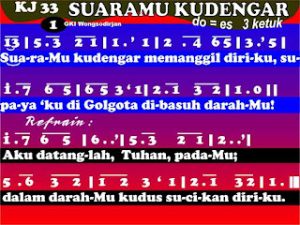
Nada dasar natural Mayor di musik sistem 8-TET (12 Nada per oktaf) adalah C = 1 (do).
Menurut musik sistem 8-TET (12 nada per oktaf) bahwa lagu KJ 33 dimainkan pada nada dasar Mayor Es = 1 (do) dengan tanda birama 3/4. Nada dasar 1 (do) adalah es yaitu nada yang terletak antara nada tuts "re" dan tuts "mi" (tuts hitam), nada es ini dalam notasi angka lagu adalah 2# atau 3b, jika dalam oktaf biasa (oktaf ke-4) maka nada 2# atau 3b memiliki frekwensi sebesar 311,13 Hz.
Notasi Angka Lagu KJ 33 Sesuai Konversi Sistem 12-TET (20 Nada per Oktaf)
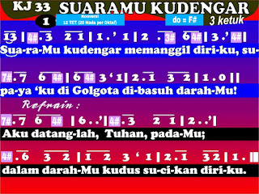
Nada dasar natural Mayor di musik sistem 8-TET (12 Nada per oktaf) adalah E = 1 (do).
Susunan tangga nada lagu dari nada dasar natural Mayor di musik sistem 12-TET (20 Nada per Oktaf) diketahui adalah :
E F G H I J K A B C D E
dengan jarak interval antar nada adalah:
1 1 1 1 1/2 1 1 1 1 1 1/2.
Jika pada lagu KJ 33 menurut musik sistem 8-TET (12 Nada per oktaf) memiliki nada dasar 1 = Es, bila dikonversi ke musik sistem 12-TET (20 Nada per oktaf) maka lagu KJ 33 akan memiliki nada dasar 1 = F# atau 1 = Fis. Nada dasar 1 (do) = Fis yaitu nada yang terletak antara nada tuts "re" dan tuts "ma" (tuts hitam) di sistem 12-TET (20 Nada per oktaf). jika dalam oktaf biasa (oktaf ke-4) maka nada 2# atau 3b memiliki frekwensi sebesar 240,46 Hz yang lebih rendah bila dibanding dengan frekwensi nada 2# atau 3b sistem 8-TET (12 nada per oktaf).
Susunan tangga nada dari nada dasar Mayor 1 = F# dan simbol notasi angka dari lagu ini menurut sistem 12-TET (20 Nada per oktaf) adalah:
F# G G# H H# I J J# K K# A A# B B# C C# D E E# F F# yang masing-masing jarak antar nada bertetangga terdekat adalah 1/2 laras.
Dalam notasi angka dituliskan menjadi:
2# 3 3# 4 4# 5 6 6# 7 7# 8 8# 9 9# 10 10# 11 1 1# 2 2#'.
Sehingga setiap notasi angka pada lagu KJ 33 dikonversikan menjadi seperti berikut ini:
- Pada baris ke-1 di lirik "SuaraMu", pada suku kata "ra" nada 5 di sistem 8-TET (12 Nada per oktaf) dikonversikan menjadi nada 4#.
- Pada baris ke-1 di lirik "memanggil", pada suku kata "gil" nada 4 menjadi 3#. Di lirik "diriku", pada suku kata "ri" nada 5 menjadi 4#. Di lirik "memanggil", pada suku kata "gil" nada 4 menjadi 3#.
- Pada baris ke-1 lanjut baris ke-2 di lirik "supaya", pada suku kata "su" nada 5 menjadi 4#, dan suku kata "pa" nada 1' (1 tinggi) menjadi 7#.
- Pada baris ke-2 di lirik "ku di Golgota", pada suku kata "di" nada 5 menjadi 4#, dan juga suku kata "go" nada 5 menjadi 4#.
- Pada baris ke-3, di lirik "aku", pada suku kata "a" nada 1' (1 tinggi) menjadi 7#. Di lirik "datanglah", pada suku kata "tang" nada 5 menjadi 4#. Di lirik "Tuhan", pada suku kata "Tu" nada 5 menjadi 4#.
- Pada baris ke-4 di lirik "dalam", pada suku kata "da" nada 5 di sistem 8-TET (12 Nada per oktaf) dikonversikan menjadi nada 4#.
Hasil:
- Pada sistem 12-TET (20 nada per oktaf), frekwensi nada dasar 1 = F# (240,46 Hz) lebih rendah bila dibanding frekwensi nada dasar 1 = Es (311,13 Hz) pada sistem 8-TET (12 nada per oktaf).
- Meskipun berbeda frekwensi, namun lantunan atau warna musik dari lagu KJ 33 yang dinyanyikan adalah tetap sama. Ekspresi lebih lembut dilantunkan oleh musik sistem 12-TET (20 nada per oktaf).
- Terdapat sebanyak 11 nada yang dikonversikan dari total jumlah nada 50 buah, atau ada sekitar 22 persen konversi nada. Hal ini berarti lagu KJ 33 di sistem 12-TET (20 nada per oktaf) adalah relatif lebih baik dan lebih berkenan bila dinyanyikan di situasi dan kondisi zaman dan teknologi yang sudah, sedang, dan akan berkembang pesat lagi.

IV.3 Potensi Artistik dan Estetika Musik Sistem 12-TET (20 Nada per Oktaf)
Sistem 12-Tone Equal Temperament (12-TET) dengan 20 nada per oktaf adalah inovasi dalam dunia musik yang memperluas cakrawala harmoni dan ekspresi emosi. Berikut adalah pembahasan mendalam tentang harmoni baru dan ekspresi emosi yang ditawarkan oleh sistem ini.
- Harmoni Baru:
  - Defenisi Harmoni dalam 12 TET (20 Nada per Oktaf):
Musik sistem 12-TET (20 nada per oktaf) menghasilkan interval yang tidak mungkin dicapai dalam sistem konvensional 8-TET (12 nada per oktaf).
Harmoni dalam 12-TET (20 Nada per Oktav) dapat didefenisikan yaitu Sistem 12-TET dengan 20 nada per oktaf membagi setiap oktaf menjadi 20 interval yang sama besar. Setiap interval memiliki rasio frekuensi sebesar tiga pangkat satu per dua puluh, yang jauh lebih kecil dibandingkan dengan interval semiton dalam sistem konvensional 12 nada per oktaf (di mana rasio frekuensinya sebesar dua pangkat satu per dua belas).

  - Perbedaan dengan Sistem Konvensional:
- Interval Mikrotonal:
Sistem 20 nada per oktaf memungkinkan penciptaan interval yang lebih kecil dari semiton (mikrotonal). Interval mikrotonal ini tidak dapat dicapai dalam sistem konvensional 8-TET atau 12 nada per oktaf. Misalnya:
- Kombinasi mikrotonal menghasilkan harmoni yang unik, seperti shimmering dissonance atau gentle consonance.
- Pola-pola chord baru dengan karakteristik yang tidak ditemukan dalam tangga nada konvensional.
- Skala dan Mode Baru:
Sistem ini memungkinkan komposer untuk menciptakan skala dan mode baru yang tidak mungkin dalam sistem 12 nada per oktaf. Misalnya, harmoni just intonation (rasio nada murni) dapat diterapkan dengan lebih presisi pada sistem ini.
- Contoh: Skala dengan interval mikrotonal dapat menciptakan atmosfer misterius, ethereal, atau bahkan eksperimental.
- Pengayaan Harmoni Tradisional:
Musik sistem ini dapat memodifikasi harmoni tradisional menjadi lebih kompleks tanpa kehilangan akar melodinya.
- Contoh: Sebuah lagu daerah dapat ditambahkan interval mikrotonal untuk menciptakan variasi harmonis yang memperkaya pengalaman pendengaran.
  - Implementasi Harmoni Baru:
- Dalam musik elektronik, sistem baru ini memungkinkan penciptaan soundscapes yang kompleks melalui synthesizer atau software berbasis mikrotonal.
- Instrumen akustik yang dirancang untuk 20 nada per oktaf, seperti gitar mikrotonal atau piano yang disesuaikan, membuka peluang baru bagi komposer untuk bereksperimen.

- Ekspresi Emosi:
  - Keanekaragaman warna Tonal;
Musik sistem 12-TET (20 nada per oktaf) menyediakan warna tonal yang lebih beragam.
Musik adalah media utama untuk mengekspresikan emosi, dan sistem 20 nada per oktaf menawarkan lebih banyak alat untuk melakukannya. Dengan variasi interval mikrotonal, sistem ini menciptakan warna tonal baru yang lebih kaya dan lebih beragam dibandingkan sistem konvensional.

- Nuansa Halus (Subtlety):
Mikrotonal memungkinkan pergeseran halus dalam interval yang dapat menciptakan ekspresi yang lembut dan emosional.
    - Contoh: Sebuah melodi dapat bergerak perlahan di antara interval mikrotonal untuk menciptakan suasana melankolis atau introspektif.
- Ketegangan dan Resolusi yang Kompleks:
Interval mikrotonal dapat digunakan untuk membangun ketegangan emosional yang lebih kompleks sebelum resolusi.
    - Contoh: Dalam musik film, mikrotonalitas dapat meningkatkan drama dan intensitas adegan tertentu.
- Ekspresi Spektrum Emosi Baru:
    - Interval yang lebih kecil memungkinkan eksplorasi spektrum emosi yang lebih luas, dari kegembiraan hingga ketidakpastian.
    - Musik sistem ini sangat cocok untuk menggambarkan emosi abstrak yang sulit disampaikan dengan sistem konvensional.

  - Peningkatan Ornamentasi Melodi
Sistem 20 nada per oktaf memperkaya ornamentasi melodi dengan menambahkan detail mikrotonal, yang sering digunakan dalam musik tradisional di berbagai budaya.
- Contoh: Dalam musik gamelan, ornamentasi tambahan dengan interval mikrotonal dapat menciptakan pengalaman pendengaran yang lebih imersif.

  - Fleksibilitas Dinamika
Musik dengan sistem ini memungkinkan perpindahan antara dinamika tonal yang ekstrem tanpa kesan monoton:
- Dari harmoni mikrotonal lembut hingga eksplorasi nada-nada yang bersifat agresif atau intens.

IV.4 Tantangan dan Solusi Implementasi Musik Sistem 12-TET (20 Nada per Oktaf)
Musik dengan sistem 12-Tone Equal Temperament (12-TET) yang diperluas menjadi 20 nada per oktaf menghadirkan peluang artistik yang besar, tetapi juga menghadapi sejumlah tantangan. Berikut adalah penjelasan mengenai tantangan utama dan solusi potensial yang dapat diimplementasikan, serta beberapa tantangan tambahan dan cara mengatasinya.
Tantangan: Adaptasi musisi, pengembangan instrumen, dan penerimaan dan apresiasi audiens
- Adaptasi Musisi
Musisi yang terbiasa dengan sistem konvensional (12 nada per oktaf) mungkin menghadapi kesulitan dalam memahami, mempraktikkan, dan mengapresiasi sistem dengan interval mikrotonal.
- Kurangnya Familiaritas: Sebagian besar musisi modern terlatih menggunakan instrumen dan teori berdasarkan sistem 8-TET. Sedangkan interval mikrotonal (lebih kecil dari semiton) memerlukan pemahaman teori yang berbeda dan teknik permainan baru.
- Kesulitan Pendengaran Mikrotonal:
Musisi mungkin kesulitan membedakan atau mengingat interval mikrotonal, terutama jika mereka belum terbiasa dengan pola ini dalam pelatihan mereka.
- Pengembangan Instrumen
Produksi instrumen yang mendukung sistem 20 nada per oktaf adalah tantangan teknis dan finansial.
- Keterbatasan Teknologi Instrumen Akustik:
Instrumen tradisional seperti gitar, piano, atau alat musik tiup memerlukan produksi yang baru atau setidak tidaknya modifikasi besar untuk memungkinkan 20 nada per oktaf. Misalnya, penambahan fret pada gitar mikrotonal atau desain ulang papan nada piano.
- Biaya Produksi:
Membuat instrumen khusus seringkali mahal dan memerlukan investasi yang signifikan, baik untuk riset maupun pengembangan.
- Ketidakterjangkauan Instrumen Elektronik:
Meskipun teknologi synthesizer dapat mendukung mikrotonalitas, tidak semua musisi memiliki akses terhadap perangkat canggih ini.
- Penerimaan dan Apresiasi Audiens
Mikrotonalitas menghasilkan nada dan harmoni yang mungkin terdengar asing atau bahkan tidak nyaman bagi pendengar yang terbiasa dengan musik konvensional.
Edukasi audiens menjadi tantangan penting.
Solusi:
Edukasi musisi, kolaborasi dengan produsen instrumen, dan edukasi dan apresiasi audiens.
- Edukasi Musisi
Edukasi menjadi langkah awal untuk mengatasi kendala adaptasi musisi terhadap sistem yang baru ini.
- Workshop dan Pelatihan Mikrotonal:
- Penyelenggaraan pelatihan untuk memperkenalkan teori dan praktik sistem 20 nada per oktaf kepada musisi.
- Fokus pada latihan pendengaran mikrotonal untuk membantu musisi mengenali dan menginternalisasi interval baru.
- Inklusi dalam Kurikulum Musik:
- Menambahkan modul tentang mikrotonalitas dan sistem 20 nada per oktaf dalam program pendidikan musik formal.
- Pelatihan praktis dengan instrumen mikrotonal dalam lingkungan pendidikan.
- Komunitas Mikrotonal:
Membentuk komunitas musisi yang fokus pada eksplorasi musik mikrotonal untuk mendukung kolaborasi, diskusi, dan pembelajaran bersama.
- Kolaborasi dengan Produsen Instrumen
Kolaborasi dengan produsen instrumen adalah kunci untuk menciptakan alat musik yang mendukung sistem baru ini.
- Prototipe dan Pengujian:
- Melibatkan musisi dan teknisi untuk mengembangkan prototipe instrumen mikrotonal, seperti gitar dengan fret tambahan atau keyboard elektronik dengan kemampuan mikrotonal.
- Umpan balik dari musisi selama fase pengujian untuk menyempurnakan desain.
- Integrasi Teknologi Digital:
- Menggunakan perangkat lunak dan synthesizer sebagai solusi jangka pendek untuk mempermudah akses musisi ke sistem ini.
- Instrumen digital berbasis MIDI dapat menjadi platform yang fleksibel untuk mikrotonalitas.
- Insentif untuk Produsen:
Memberikan insentif finansial atau hibah riset kepada produsen instrumen untuk mempercepat pengembangan instrumen yang mendukung sistem ini.
- Edukasi dan Apresiasi Audiens
- Pengenalan Bertahap: Memperkenalkan musik mikrotonal melalui karya yang menggabungkan elemen konvensional dan mikrotonal secara harmonis.
- Konser Mikrotonal: Menyelenggarakan konser edukatif yang menggabungkan penjelasan tentang mikrotonalitas dengan demonstrasi praktis.
- Kolaborasi Multimedia:
Menggunakan video, animasi, atau aplikasi untuk menjelaskan dan memvisualisasikan keindahan sistem baru ini kepada publik.
Tantangan Tambahan dan Solusinya:
1. Keterbatasan Distribusi dan Promosi Musik Mikrotonal
Tantangan: Musik mikrotonal masih menjadi niche market yang kurang diakomodasi oleh industri musik mainstream.
Solusi:
- Menggunakan platform digital seperti YouTube, Spotify, atau media sosial untuk memperluas jangkauan musik mikrotonal.
- Mendorong kolaborasi dengan artis populer untuk memperkenalkan sistem baru ini secara lebih luas.
2. Kompleksitas dalam Komposisi Musik
Tantangan: Komposer membutuhkan pengetahuan mendalam untuk menciptakan karya yang estetis menggunakan 20 nada per oktaf tanpa terdengar "acak" atau tidak terstruktur.
Solusi:
- Mengembangkan perangkat lunak komposisi khusus untuk membantu komposer bekerja dengan sistem baru ini.
- Memberikan pelatihan teori musik mikrotonal yang terstruktur untuk mendukung proses kreatif.
IV.5 Terobosan Baru untuk Kemudahan Pengembangan dan Kemajuan Musik Sistem 12 TET (20 Nada per Oktaf)
Dalam rangka mempermudah pengembangan dan kemajuan sistem musik 12 TET dengan 20 nada per oktaf, berbagai inovasi dan pendekatan dapat diterapkan. Berikut adalah sejumlah terobosan yang relevan, baik dari segi teknologi, edukasi, maupun kolaborasi.
1. Pengembangan Teknologi Digital
1.1 Software Mikrotonal dengan Presisi Tinggi
- Deskripsi:
Mengembangkan perangkat lunak khusus untuk komposisi musik mikrotonal yang memungkinkan pengguna menciptakan, menyunting, dan memvisualisasikan karya berdasarkan sistem 20 nada per oktaf.
- Contoh Implementasi:
- Fitur skala kustom yang mendukung interval mikrotonal dalam DAW (Digital Audio Workstation) populer seperti Ableton Live, FL Studio, atau Logic Pro.
- Visualisasi harmoni mikrotonal dalam bentuk grafik atau diagram untuk mempermudah pengguna memahami interval baru.
1.2 Instrumen Digital dengan Kemampuan Mikrotonal
- Deskripsi:
Merancang instrumen elektronik (seperti MIDI controller atau synthesizer) yang sepenuhnya mendukung 20 nada per oktaf.
- Keunggulan:
- Menyediakan akses mudah bagi musisi tanpa perlu modifikasi instrumen fisik.
- Preset mikrotonal untuk berbagai skala, memudahkan eksplorasi artistik.
1.3 Aplikasi Pembelajaran Berbasis AI
- Deskripsi:
Aplikasi yang menggunakan teknologi kecerdasan buatan untuk mengajarkan konsep musik mikrotonal. Aplikasi ini dapat memandu pengguna melalui teori, praktik, dan bahkan improvisasi menggunakan sistem 20 nada per oktaf.
- Fitur Utama:
- Mode simulasi untuk bermain dengan interval mikrotonal.
- Umpan balik interaktif untuk membantu meningkatkan teknik pendengaran mikrotonal.
2. Inovasi pada Instrumen Akustik
2.1 Gitar Mikrotonal Modular
- Deskripsi:
Mengembangkan gitar mikrotonal dengan fret yang dapat dipindahkan secara manual untuk mendukung berbagai konfigurasi mikrotonal, termasuk 20 nada per oktaf.
Keunggulan:
- Mudah diadaptasi untuk eksperimen.
- Biaya produksi lebih rendah dibandingkan pembuatan gitar mikrotonal permanen.
2.2 Piano Elektronik Mikrotonal
- Deskripsi:
Merancang piano elektronik dengan tuts tambahan untuk 20 nada per oktaf. Alternatifnya adalah mengintegrasikan kemampuan mikrotonal melalui perangkat lunak.
- Fitur Unggulan:
- Mode “Custom Scale” untuk mengatur interval sesuai kebutuhan pengguna.
- Penggunaan teknologi touch-sensitive untuk menambahkan dinamika ekspresi.
2.3 Gamelan Mikrotonal
- Deskripsi:
Menyesuaikan gamelan tradisional Indonesia agar dapat memainkan interval mikrotonal. Hal ini menghubungkan tradisi musik lokal dengan inovasi global.
3. Edukasi dan Penyebaran Pengetahuan
3.1 Kursus Online tentang Mikrotonalitas
- Deskripsi:
Menyediakan kursus daring yang mendalam tentang teori, praktik, dan komposisi mikrotonal, dengan fokus pada 20 nada per oktaf.
- Materi Kursus:
- Dasar teori 12 TET dan perluasannya.
- Teknik bermain instrumen mikrotonal.
- Latihan pendengaran untuk mengenali interval mikrotonal.
3.2 Modul Mikrotonal dalam Pendidikan Musik Formal
- Deskripsi:
Memasukkan modul mikrotonalitas ke dalam kurikulum sekolah musik, konservatori, dan universitas.
- Manfaat:
- Mempersiapkan generasi baru musisi yang siap menggunakan sistem ini.
- Memperluas wawasan tentang berbagai sistem skala di dunia.

3.3 Komunitas Mikrotonal Global
- Deskripsi:
Mendirikan platform daring untuk menghubungkan musisi, komposer, dan produsen instrumen mikrotonal.
- Fungsi Utama:
- Berbagi pengetahuan dan pengalaman.
- Menyediakan alat dan sumber daya untuk mendukung eksperimen mikrotonal.
4. Kolaborasi Seni dan Teknologi
4.1 Program Residensi Mikrotonal
- Deskripsi:
Mengadakan residensi seni untuk musisi dan komposer yang ingin mengeksplorasi sistem 20 nada per oktaf.
- Tujuan:
- Mendorong penciptaan karya seni berbasis mikrotonal.
- Menjalin kolaborasi antara seniman dan teknolog.
4.2 Festival Musik Mikrotonal
- Deskripsi:
Menyelenggarakan festival yang berfokus pada musik mikrotonal, termasuk sistem 20 nada per oktaf.
- Fitur Utama:
- Konser dengan berbagai instrumen mikrotonal.
- Diskusi panel dan lokakarya untuk mendalami teori dan praktik mikrotonalitas.
4.3 Kolaborasi dengan Industri Film dan Game
- Deskripsi:
Memperkenalkan sistem mikrotonal ke industri film dan game untuk menciptakan soundtrack yang lebih ekspresif dan unik.
- Manfaat:
- Meningkatkan eksposur sistem mikrotonal kepada audiens yang lebih luas.
- Mendorong inovasi dalam komposisi musik latar.
5. Penyebaran Melalui Media Digital
5.1 Platform Distribusi Musik Mikrotonal
- Deskripsi:
Membangun platform digital khusus untuk distribusi musik mikrotonal, yang memungkinkan pengguna mendengarkan, mengunggah, dan mempelajari karya mikrotonal.
- Fitur Utama:
- Pemutar audio dengan opsi untuk menampilkan skala dan interval yang digunakan.
- Panduan interaktif untuk memahami musik mikrotonal.
5.2 Promosi melalui Media Sosial dan Konten Video
- Deskripsi:
Membuat konten video yang menjelaskan sistem 20 nada per oktaf dengan cara yang menarik dan mudah dipahami.
- Contoh Konten:
- Tutorial bermain instrumen mikrotonal.
- Analisis musik mikrotonal terkenal.

BAB V - KESIMPULAN DAN REKOMENDASI

V.1 Kesimpulan
Dari hasil pembahasan di atas, berikut diberikan beberapa kesimpulan:
- Musik sistem 12-TET dengan 20 nada per oktaf adalah inovasi yang mampu membuka dimensi baru dalam seni musik. Dengan penerapan teknologi dan dukungan dari lembaga riset seperti BRIN, sistem ini dapat menjadi fondasi untuk pengembangan musik modern di Indonesia.
- Dari Rumus Dasar Sistem 8-TET (8 nada per oktaf) dikonversi ke sistem 8-TET (12 nada per oktaf) menggunakan rumus:
Fn = Fo × (2 pangkat n/12)
Rumus tersebut untuk mendapatkan deretan nada dalam sistem 8-TET (12 nada per oktaf) dengan acuan nada diurutan ke-1 (A4 = 440 Hz).
Konversi Sistem 8-TET: Dalam sistem 8-TET (8 nada per oktaf) interval antar nada lebih besar dibandingkan sistem 8-TET (12 nada per oktaf) karena hanya ada 8 nada dalam satu oktaf. Rumus untuk menghitung frekuensi nada dalam 8-TET (8 nada per oktaf) adalah:
Fn = Fo × (2 pangkat n/8)
- Proses pencarian nada yang hilang, dan ditemukan di antara G#4 dan A4 adalah sebagai nada tambahan pada sistem 8-TET (12 nada per oktaf) yang mengilustrasikan konteks pencarian “orang-orang yang terhilang”, melalui analogi frekuensi tambahan ini, bisa menjadi analogi menarik di bidang komposisi musik berbasis spiritual: Menggunakan nilai dasar A4 = 440 Hz sebagai referensi, nada tambahan yang dicari dan ditemukan di antara G#4 (415,30 Hz) dan A4 (440 Hz) dalam skala minor sistem 8-TET telah diperoleh dan selanjutnya dijadikan sebagai nada awal atau nada dasar natural minor yang baru pada sistem 12-TET (20 nada per oktaf). Berdasarkan perhitungan, nada dasar natural minor yang baru ini (A4) dengan frekuensi sekitar 416,49 Hz.
- Rumus untuk menghitung frekuensi nada dalam 12-TET (20 nada per oktaf):
Fn = Fo × {3 pangkat (1/20) pangkat n}
atau:
Fn = Fo × (3 pangkat n/20)
Rumus tersebut untuk mendapatkan deretan nada dalam sistem 12-TET (20 nada per oktaf) dengan acuan nada diurutan ke-2 (A#4 = 440 Hz).
Jarak interval atau jarak laras antar nada di musik sistem 12-TET (20 nada per oktaf) dalam skala atau nada dasar natural mayor, nada dimulai dari E (E sebagai 1 (do)) adalah:
E F G H I J K A B C D E
1 1 1 1 ½ 1 1 1 1 1 ½
atau dalam skala atau nada dasar natural minor, nada dimulai dari A (A sebagai 1(do)) adalah:
A B C D E F G H I J K A
1 1 1 ½ 1 1 1 1 ½ 1 1
- Musik sistem 12-TET dengan 20 nada per oktaf memberikan peluang artistik dan estetika yang luas melalui harmoni baru yang tidak dapat dicapai dalam sistem 8-TET yang konvensional serta spektrum ekspresi emosi yang lebih kaya. Kombinasi ini membuka jalan bagi inovasi musik yang lebih beragam, dari musik kontemporer hingga revitalisasi tradisi musik mikrotonal, menjadikannya alat yang luar biasa untuk komposer modern dan musisi eksperimental.
- Implementasi musik sistem 12-TET dengan 20 nada per oktaf menghadapi tantangan signifikan, baik dari segi adaptasi musisi, pengembangan instrumen, hingga penerimaan audiens. Namun, melalui edukasi yang terarah, kolaborasi dengan produsen instrumen, dan pengenalan bertahap kepada publik, sistem ini memiliki potensi besar untuk menciptakan paradigma baru dalam dunia musik. Dukungan teknologi digital dan komunitas mikrotonal juga menjadi kunci penting dalam mengatasi kendala-kendala ini.
- Melalui penerapan terobosan-terobosan baru yang diberikan pada karya tulis ini, pengembangan dan kemajuan sistem 12 TET dengan 20 nada per oktaf dapat lebih mudah diakses dan dipahami oleh musisi, komposer, dan audiens global. Dukungan dari teknologi digital, inovasi instrumen, edukasi formal, dan kolaborasi seni akan membuka jalan bagi revolusi baru dalam dunia musik. Sistem ini memiliki potensi besar untuk menciptakan karya seni yang unik, berekspresi tinggi, dan relevan di era modern.

V.2 Rekomendasi
1. BRIN dapat memfasilitasi penelitian lanjutan dan produksi prototipe instrumen musik berbasis sistem 12-TET (20 nada per oktaf) ini.
2. Kolaborasi dengan komunitas seni dan industri musik untuk memperkenalkan sistem baru ini ke pasar yang lebih luas.
3. Dalam edukasi, menambahkan Kurikulum Musik tentang mikrotonalitas dan sistem musik 20 nada per oktaf dalam program pendidikan musik formal.

Daftar Pustaka

1. Helmholtz, H. (1954). On the Sensations of Tone. Dover Publications.
2. Sethares, W. A. (2005). Tuning, Timbre, Spectrum, Scale. Springer.
3. Tenney, J. (1988). Meta-Hodos: A Phenomenology of Music. Frog Peak Music.
---

